Отчет Главы Котельниковского городского поселения А.Л.Федорова о проделанной работе администрации Котельниковского городского поселения за 2016 год
ВСТУПЛЕНИЕ
Уважаемые жители г. Котельниково, депутаты, гости, коллеги, приглашенные, разрешите поприветствовать Вас и обсудить с Вами основные социально-экономические показатели за 2016 год, а так же затронуть планы администрации Котельниковского городского поселения на 2017 год.
Главными задачами в работе администрации поселения - исполнение полномочий согласно 131 Федерального Закона "Об общих принципах организации местного самоуправления в Российской Федерации" и других федеральных и областных нормативных актов. Основной целью стратегии является повышение уровня и улучшение качества жизни каждого жителя Котельниковского городского поселения на основе устойчивого социально-экономического развития. Последовательная реализация стратегии развития дает нам возможность поднять экономику поселения на новый уровень, стать привлекательным для инвесторов и комфортным для жизни нашего населения. В соответствии со статьей 36 Федерального закона №131-ФЗ «Об общих принципах организации местного самоуправления в Российской Федерации» сегодня я обращаюсь к вам с ежегодным отчетом, в котором постараюсь отразить деятельность администрации, обозначить проблемные вопросы и пути их решения. Такая форма взаимодействия с общественностью, жителям, на мой взгляд, очень важна и эффективна. Это возможность сверить вектор социально-экономического развития, довести до населения стратегию жизнедеятельности поселения на текущий год.
Но, прежде всего, хочу сказать огромное спасибо тем, кто присутствует в этом зале. Сегодняшний уровень социально-экономического развития поселения – это итог совместной деятельности, основная цель которой неизменна – повышение уровня благосостояния населения.
Администрация поселения и я, как Глава поселения, сегодня здесь в полном составе и готовы выслушать Ваши конструктивные критические замечания, услышать Ваши деловые предложения, как нам совместно найти точку опоры для решения многих проблем. Мы готовы держать ответ перед Вами и готовы пояснить: что происходит и почему происходит так, а не иначе.
В своем отчете перед общественностью я хотел бы заострить Ваше внимание на болевых точках в нашем поселении, важно узнать мнение, как котельниковцы оценивают эффективность работы Главы, депутатов и администрации поселения. Для нас очень важны такие встречи – отчеты. После сегодняшнего мероприятия каждый из Вас тоже сделает вывод о потенциале гражданского участия, т.е. Вас в самоуправлении. Самоуправление – это не только администрация и депутаты, это и старшие по домам, председатели ТОС, это все МЫ.
Несмотря на многие еще имеющиеся проблемы в сфере муниципального управления, не могу не отметить, что в отчетный период за счет слаженной работы Администрации и Совета народных депутатов Котельниковского городского поселения в рамках бюджетной обеспеченности удалось выполнить многие социальные обязательства перед жителями городского поселения.

- Критерий: Уровень социально – экономического положения в Котельниковском городском поселении, уровень межмуниципального взаимодействия и взаимодействия с органами государственной власти Волгоградской области.
Социально-демографическая ситуация Общая численность поселения на 01.01.2017г. составляет 20384 человек.
Динамика численности населения Котельниковского городского поселения за 2014- 2016 гг. представлена в таблице1.
Таблица 1.
Численность постоянного населения, чел. |  |  | Прибывшие, чел. |  |  | Выбывшие, чел. |  |  | Родившиеся, чел. |  |  | Умершие,  чел.
2014 | 2015 | 9мес.  2016 | 2014 | 2015 | 9мес.  2016г | 2014 | 2015 | 9мес.  2016г | 2014 | 2015 | 9мес.  2016г | 2014 | 2015 | 9мес.  2016г
20489 | 20384 | 20396 | 569 | 421 | 821 | 499 | 513 | 785 | 239 | 263 | 207 | 281 | 278 | 231

ГКУ ЦЗН Котельниковского района сообщает, что с января по декабрь 2016 года число обращений городских жителей с вопросом трудоустройства составило 461 человек, из них трудоустроено 320 человек. Государственную услугу по психологической поддержке получили 26 человек. 34 человека получили дополнительное профессиональное обучение. Временное трудоустройство безработных граждан от 18 до 20 лет составило 2 человека. Услугу по содействию самозанятости получили 5 человек.
Экономический потенциал Отраслевую структуру экономики Котельниковского городского поселения в производственной сфере составляют промышленные предприятия, предприятия торговли. В непроизводственной сфере представлены отрасли жилищно-коммунального хозяйства и бытового обслуживания, отрасли социального обслуживания (образование, здравоохранение, культура), кредитование и банковская сфера, отрасли аппарата управления.
На территории Котельниковского городского поселения действуют муниципальные унитарные предприятия: МУП «Водоканал», которое оказывает услуги по водоснабжению и водоотведению; МУП «Тепловые сети» оказывает услуги по теплоснабжению; МУП «Управляющая компания» осуществляет деятельность по сбору и вывозу ТБО, по управлению, содержанию и ремонту общего имущества многоквартирных домов, расположенных на территории г. Котельниково, пассажирские перевозки; МУП «Ритуальные услуги» оказывает услуги по захоронению.

2 Критерий: Исполнение полномочий по решению вопросов местного значения.
2.1. Одним из вопросов местного значения городского поселения является
составление и рассмотрение проекта бюджета поселения, утверждение и исполнение бюджета поселения, осуществление контроля за его исполнением, составление и утверждение отчета об исполнении бюджета поселения

Структура местного бюджета и основные показатели его исполнения
Продолжая свой отчет, хочу акцентировать внимание на том, что основными задачами в работе Главы Котельниковского городского поселения в 2016 году было исполнение полномочий согласно 131-ФЗ «Об общих принципах организации местного самоуправления в Российской Федерации», Уставу муниципального образования и другим федеральным и областным правовым актам.
Это, прежде всего:
- исполнение бюджета городского поселения;
- обеспечение бесперебойной работы учреждений;
- благоустройство территории, обеспечение жизнедеятельности городского поселения;
- взаимодействие с предприятиями и организациями всех форм собственности с целью укрепления и развития экономики городского поселения ;
- выявление проблем и вопросов путем проведения встреч с гражданами.
Основной целью работы администрации является повышение качества жизни населения. Реализация наказов избирателей – это приоритетное направление работы Администрации городского поселения. Эта работа строится на основе широкой гласности. Финансирование мероприятий осуществляется за счет средств бюджета Котельниковского городского поселения путем включения их в соответствующие муниципальные программы. Одной из главных задач муниципалитета является своевременное и грамотное распоряжение средствами бюджета. Бюджет Котельниковского городского поселения на 2016 год и плановый период 2017-2018гг. утвержден решением Совета народных депутатов Котельниковского городского поселения от 15.12.2015г. № 96/397 «О бюджете Котельниковского городского поселения на 2016 год и плановый период 2017 и 2018 годов».
В целях обеспечения мобилизации доходов в бюджет Котельниковского городского поселения по местным налогам (к ним относятся: налог на имущество физических лиц и земельный налог) в 2016 году администрация Котельниковского городского поселения продолжила работу по актуализации налоговой базы в части уточнения отдельных характеристик земельных участков и данных об их правообладателях. Достигаемый прирост доходов обеспечивается за счет более полного охвата всех потенциальных объектов налогооблажения и субъектов за счет повышения полноты, достоверности, актуальности и непротворечивости данных о земельных участках, объектах недвижимости и их правообладателях.

Исполнение доходной части бюджета за 2014- 2016гг:

Так, за 2016 год доходная часть бюджета исполнена на 100,17%, фактическое исполнение составляет 129 787 560,92 рублей., за 2015 год - на 104,91%, фактическое исполнение составляет 104283054,48 рублей, это на 115,47 % больше чем в 2014 году (в 2014 году – 90310667,86 рублей).
Анализ структуры доходов Котельниковского городского поселения показал, что налоговых и неналоговых доходов в 2016 году поступило – 98 018 345,92 рублей (в 2015 году – 79 267 530,48 рублей), и безвозмездных поступлений от бюджетов других уровней – 31 769 215 рублей (в 2015 году 25 015 524,00 рубля).

Удельный вес налоговых и неналоговых доходов в общем объеме доходов бюджета Котельниковского городского поселения в 2016 году составляет 75,52% (в 2015г.- ) 76,01%.) , поступления сложились по следующим направлениям:

Наименование налоговых и неналоговых доходов | 2016г | 2015г.
налог на доходы физических лиц | 66 830 110,74 рублей (68,18% от общего объема поступлений налоговых и неналоговых доходов) | 59244476,79 руб. ( 74,73% от общего объема поступлений налоговых и неналоговых доходов)
доходы от уплаты акцизов | 4 178 907,62 руб.; | 3198646,57 рублей
единый сельскохозяйственный налог | 420 170,78 руб. | 216073,39 рубля
налог на имущество физических лиц | 1 456 459,30 руб. | 1243526,60 рублей
земельный налог | 7 732 031,01 руб.; | 9088623,27 рубля.
доходы в виде арендной платы | 16 193 149,66 руб. | 4940923,50 рубля.
прочие доходы от компенсации затрат бюджетов городских поселений | 275 113,38 руб. | 1269405,46 рублей
доходы от реализации иного имущества, находящегося в собственности городских  поселений | 126 842,00 руб.
доходы от продажи земельных участков | 199 113,57 руб.
доходы от штрафов | 33 982,13 руб. | 67544,09 рублей
прочие неналоговые доходы | 572 465,73 руб. | 4850,00 рублей

Удельный вес безвозмездных поступлений за 2016 год составил 24,48% в общем объеме доходов бюджета Котельниковского городского поселения (соответственно удельный вес безвозмездных поступлений за 2015 год составил 23,99 %):
– дотация на выравнивание уровня бюджетной обеспеченности 21 513 000,00 рублей, в 2015 году – 20 458 000,00 руб.; в 2014 году – 13377000,00 рублей
– дотация бюджетам городских поселений на поддержку мер по обеспечению сбалансированности бюджетов – 10 000 000,00 руб.;
– субсидия на организацию деятельности административной комиссии – 59600,00 руб.;
– прочие межбюджетные трансферты, передаваемые бюджетам городских поселений – 196 615,00 руб.
За 2016 год расходная часть бюджета исполнена на 98,23%, фактическое исполнение составляет 134 136 849,16 рублей, а в 2015 году расходная часть бюджета исполнена на 97,98%, фактическое исполнение составляет 102035633,09 рублей.
За истекший 2016 год была проведена работа по актуализации муниципальных целевых программ Котельниковского городского поселения, доработаны основные цели и задачи программ, проведен анализ муниципальных целевых программ.

В Котельниковском городском поселении утверждено и действует в 2016 году 9 муниципальных программ.

Муниципальная программа | План программы  на 2016 год  (в рублях) | Фактическое исполнение программы  за 2016 год  (в рублях) | % исполнения | План программы за  2015 год (в рублях) | Фактическое исполнение программы за 2015 год (в рублях) | % исполнения
«Развитие и поддержка территориальных общественных самоуправлений в Котельниковском городском поселении» | 415 000,00 | 414 336,00 | 99,8 | -- | -- | --
«Гражданская оборона, снижение рисков и смягчение последствий чрезвычайных ситуаций природного и техногенного характера и обеспечение пожарной безопасности на территории Котельниковского городского поселения» | 155 870,00 | 142 767,21 | 91,6 | 932964,00 | 932964,00 | 100
«Ремонт и содержание автомобильных дорог и инженерных сооружений на них в границах Котельниковского городского поселения» | 42 104 334,32 | 41 739 292,39 | 99,1 | 36402939,05 | 36143615,98 | 99,28
«Реформирование и модернизация муниципального жилищного фонда Котельниковского городского поселения» | 414 618,73 | 333 917,32 | 80,5 | 615445,00 | 615376,00 | 99,98
«Реформирование и модернизация коммунального хозяйства Котельниковского городского поселения» | 15 352 770,00 | 15 292 077,92 | 99,6 | 13596813,53 | 13478185,54 | 99,12
«Энергосбережение и повышение энергетической эффективности Котельниковского городского поселения» | 3 667 417,83 | 3 597 942,35 | 98,1 | - | - | -
«Озеленение территории Котельниковского городского поселения» | 3 070 000,00 | 2 915 296,00 | 95,0 | 1982960,00 | 1982958,00 | 99,99
«Организация и содержание мест захоронения Котельниковского городского поселения» | 500 000,00 | 499 274,00 | 99,8 | 959000,00 | 959000,00 | 100
«Мероприятия по благоустройству Котельниковского городского поселения» | 12 075 752,51 | 11 994 089,00 | 99,3 | 4340000,00 | 4320759,00 | 99,55
«Развитие молодежной политики на территории Котельниковского городского поселения» | 388 000,00 | 387 998,40 | 100,0 | 300000,00 | 297360,36 | 99,12
«Развитие физической культуры и спорта Котельниковского городского поселения» | 318 000,00 | 301 467,76 | 94,8 | 235000,00 | 234801,00 | 99,91

При формировании расходов бюджета Котельниковского городского поселения на 2016 год и плановый период 2017 и 2018 годов особое внимание уделено программно-целевому планированию. Удельный вес разработанных и реализуемых муниципальных целевых программ в общем объеме бюджета Котельниковского городского поселения составляет 77 618 458,35 рублей или 57,87%, что составляет больше половины расходной части бюджета.
Проведем сравнительную характеристику проведенных аукционов, котировок и т.д.
 | открытых аукционов в электронной форме | запросов котировок | заключено договоров у единственного поставщика | было сэкономлено бюджетных средств.
2016год | 17 | 9 | 269 | 16 741 764,00 руб
2015год | 18 | 9 | 85 | 2 019 722,92 руб

2.2. Хотелось бы сделать акцент и на таком полномочии, как обеспечение проживающих в поселении и нуждающихся в жилых помещениях малоимущих граждан жилыми помещениями, организация строительства и содержания муниципального жилищного фонда, создание условий для жилищного строительства, осуществление муниципального жилищного контроля, а также иных полномочий органов местного самоуправления в соответствии с жилищным законодательством
Нельзя не отметить работу специалистов администрации Котельниковского городского поселения по реализации данного полномочия, а также работу, проведенную по разработке, внесению изменений и внедрению муниципальных программ, Положений, административных Регламентов:
- Разработаны и представлены на рассмотрение в Совет народных депутатов Котельниковского городского поселения проект внесений изменений в Устав Котельниковского городского поселения
- Проекты изменений в решение СНД о внесении дополнений в перечень муниципальных услуг.
- Разработано административных 28 регламентов по оказанию муниципальных услуг (в 2015 г. их было 15 шт.) - по предоставлению земельных участков разной категории граждан (многодетные, ветераны боевых действий, чернобыльцы, инвалиды, семьи с детьми - инвалидами и т.д.), ведется учет малоимущих, многодетных семей, ветеранов боевых действий имеющих право на земельный участок в собственность бесплатно.
- Подготовлены и направлены проекты в СНД по пороговым значениям доходов для признания граждан малоимущими; по стоимости 1кв.м. жилого помещения; по определению учетной нормы и нормы предоставления жилого помещения.
Сотрудниками администрации разработано за 2016год распоряжений – 486 шт., постановлений – 1156 шт.
Так в 2016 году на учет в администрации Котельниковского городского поселения было поставлено граждан:
по предоставлению земельных участков – 32 человека
малоимущих – 14 семей (в 2015г. - 1семья)
нуждающихся в жилом помещении по договорам социального найма –5 семей (в 2015г. - 2 семьи)
молодых семей – 3 семьи (в 2015г. - 10 семей)
Кроме этого, за 2016 год ключи от жилых помещений получили 7 многодетных семей и 2 семьи, в которых есть инвалиды.

Федеральным законом от 06.10.2003г. №131-ФЗ на администрацию Котельниковского городского поселения возложено 39 полномочий, исполнением которых занимается 21 муниципальный служащий.

2.3. Одним из важных вопросов, отнесенных к вопросам местного значения, является организация в границах поселения электро-, тепло -, газо- и водоснабжения населения, водоотведения, снабжения населения топливом в пределах полномочий, установленных законодательством Российской Федерации.
Рассмотрим более подробно исполнение и реализацию данного полномочия.
В рамках Волгоградского областного конкурса проектов по благоустройству территории муниципальных образований Волгоградской области в 2016 году в номинации «Благоустройство поселений» Администрация Котельниковского городского поселения стала обладателем сертификата на 10 000 000 рублей. 01.06.2016 года денежные средства поступили на счет администрации Котельниковского городского поселения.
Центральная площадь г. Котельниково является одним из популярных мест жителей и гостей города, на площади проводятся главные праздники города.
Мощение центральной площади брусчаткой является неотъемлемым элементом в оформлении территорий, администрацией Котельниковского городского поселения проведен аукцион в соответствии с которым заключен контракт № 01293000226160000260155399-01 от 06.09.2016 г. заключенного между ООО «Волгоградсервис» и Котельниковским городским поселением Котельниковского района Волгоградской области работы проведены работы по укладке брусчатки в объеме 2535 м^{2,} установлены бортовые камни общей протяженностью 661 м;
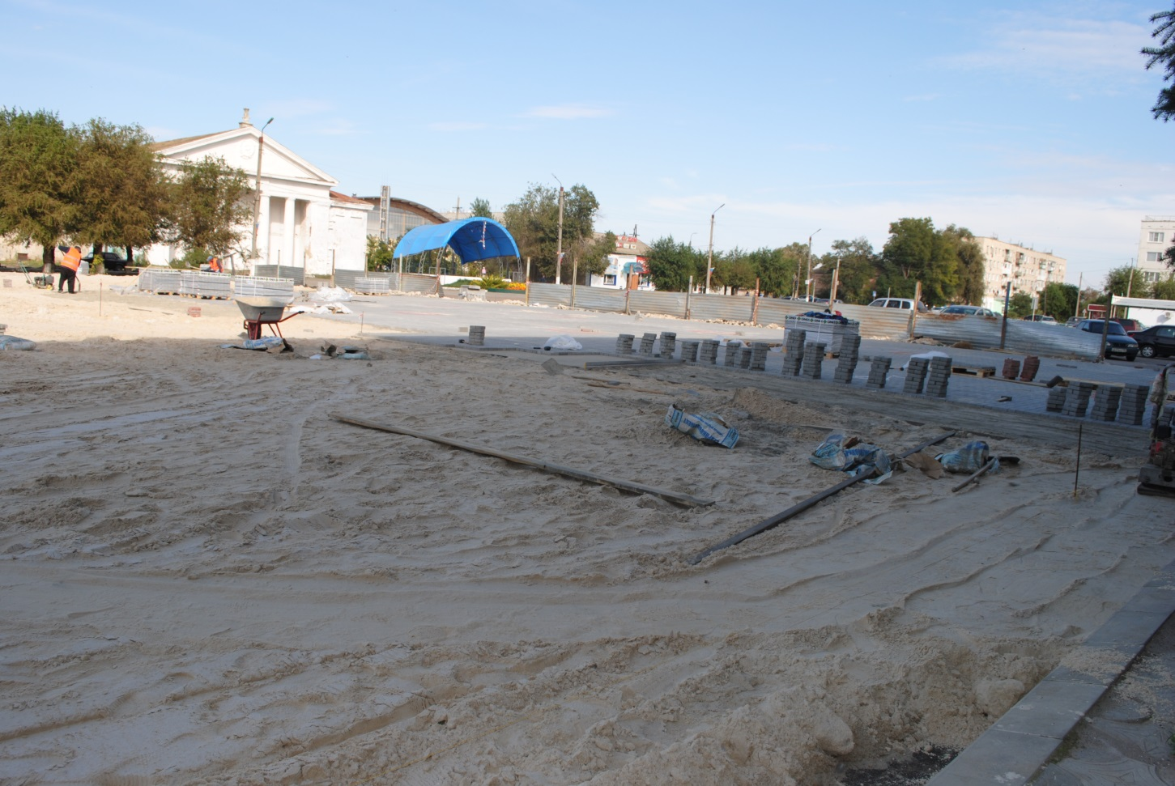
Для комфортного отдыха и улучшения облика центральной площади г. Котельниково, были проведены работы по установке сухого фонтана.17.10.2016 г. проведен полный комплекс пуско-наладочных работ оборудования фонтана;
выполнен весь объем работ по установке малых архитектурных форм, по периметру фонтана установлены скамьи.
К вышеуказанным выполненным работам за счет средств бюджета Котельниковского городского поселения выполнены работы по укладке тротуарной плитки общей площадью 2123м² и произведена установка бортовых камней протяженностью 244 м.

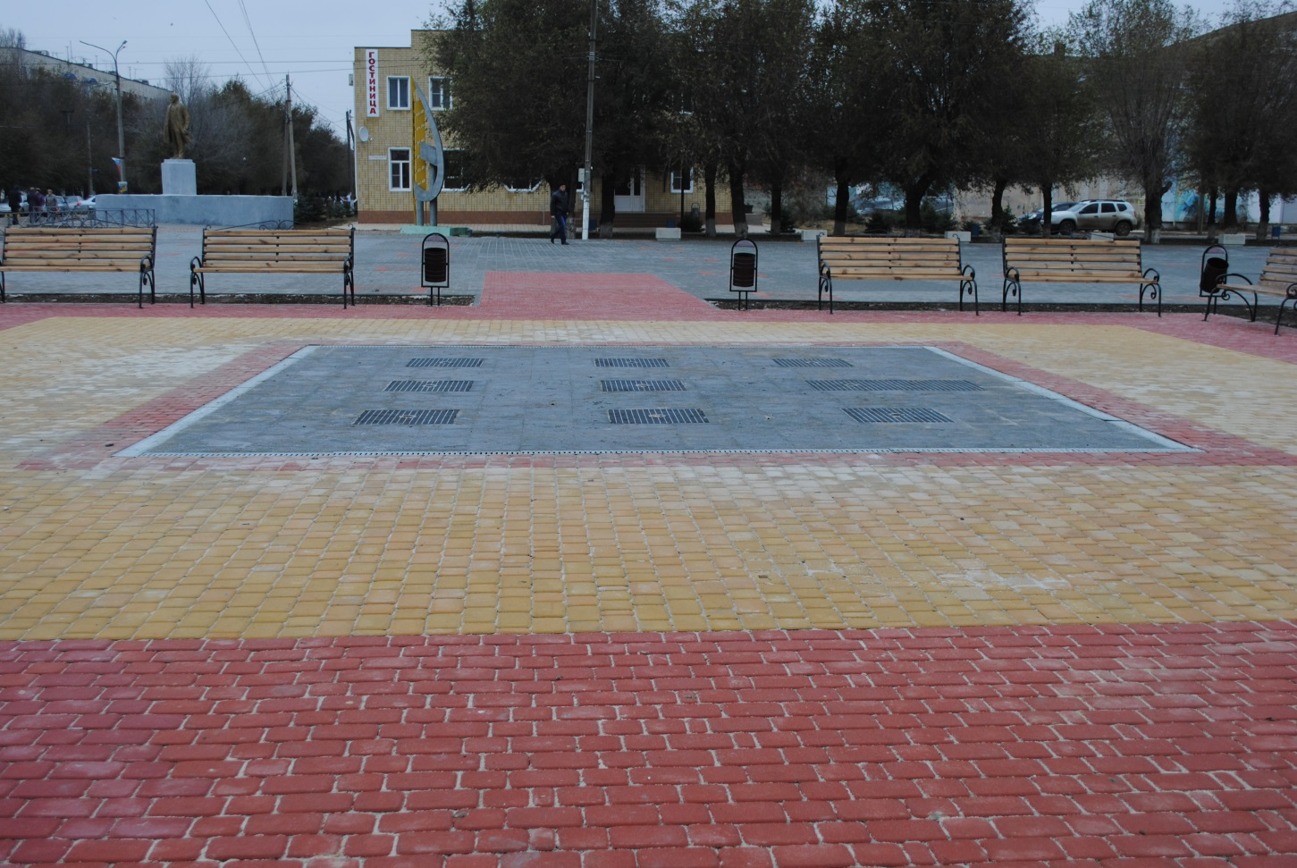
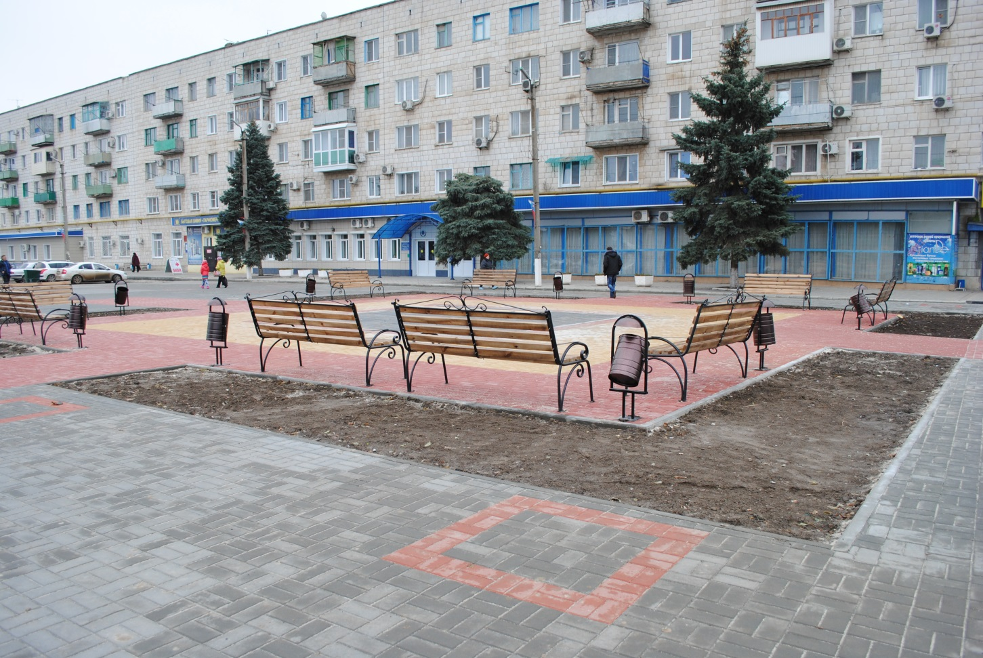

Произведен ремонт дороги по ул. Северная на сумму 7271945,85 рублей,
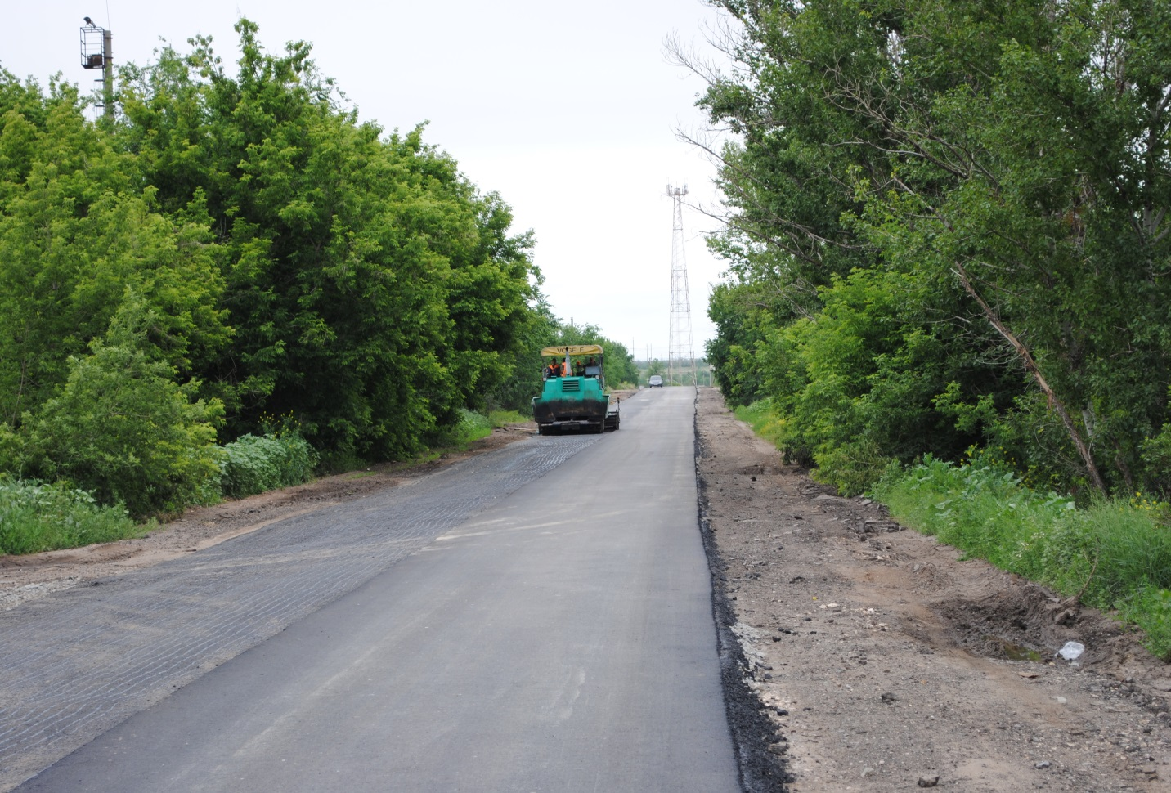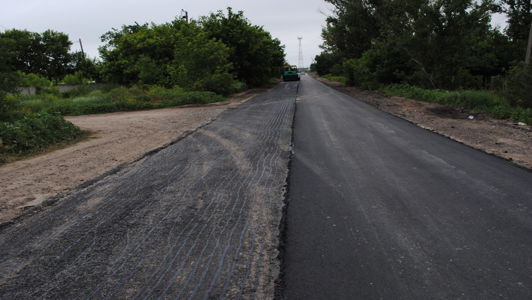
Произведен ямочный ремонт асфальтобетонной смесью 8 196,44 м² / 9 585 169 руб.
(ул. Малиновского, ул. Орлова, ул. Первомайская, пер. Восточный, ул. Ротмистрова, ул. Войкова, ул. Калинина, ул. Петрова, ул. Воровского, ул. Гришина, ул. Северная, ул. Пролетарская, ул. Чапаева, ул. Баранова, ул. Октябрьская, ул. Чехова, ул. Ремезова, ул. Лесная, ул. Пушкина, ул. Сербина, ул. Ленина)
Для повышения энергетической эффективности заключен договор с компанией «Эконекс» на сумму 30236631,87 на организацию освещение уличной сети.
Напомним, что на территории Котельниковского городского поселения действуют муниципальные унитарные предприятия: МУП «Водоканал», которое оказывает услуги по водоснабжению и водоотведению; МУП «Тепловые сети» оказывает услуги по теплоснабжению; МУП «Управляющая компания» осуществляет деятельность по сбору и вывозу ТБО, по управлению, содержанию и ремонту общего имущества многоквартирных домов, расположенных на территории г. Котельниково, пассажирские перевозки; МУП «Ритуальные услуги» оказывает услуги по захоронению.
Рассмотрим более подробно работу этих предприятий за 2016год, планы на 2017-2018гг.
По итогам работы за 2016 год МУП «Тепловые сети» выполнены следующие мероприятия:
- Успешно завершен отопительный сезон 2015-2016гг., на протяжении которого все объекты МУП «Тепловые сети» отработали без серьезных аварий, на основном и вспомогательном оборудовании. Все потребители были обеспечены жилищно-коммунальными услугами надлежащего качества, перебоев в их поставке, превышающих допустимые, не наблюдалось. К одиннадцати эксплуатируемым котельным добавилась еще одна, по решению суда в мае 2016 г. года, в эксплуатацию предприятию передали котельную, отапливающую одиннадцать домов офицерского состава (котельная ДОС). Состояние данного объекта неудовлетворительное, особое опасение вызывают сети теплоснабжения городка, так как капитальный ремонт на них не выполнялся с момента постройки. В связи с этим предприятию пришлось значительно расширить план мероприятий по подготовке к зиме и соответственно перераспределить часть финансовых средств на вновь переданный объект. Однако несмотря ни на что, в летний период в полном объеме и точно в срок удалось выполнить весь комплекс мероприятий по подготовке объектов предприятия к работе в осенне-зимний период 2016-2017гг., благодаря чему все котельные и сети были готовы на 100 процентов к прохождению ОЗП уже на 01.09.2015г., а уже 12 октября 2016г.успешно начат текущий отопительный период.
- За счет собственных средств предприятия – произведена химическая промывка двух котлов КВа-1,0 с последующим их капитальным ремонтом и заменой дымогарных труб в котельной ДОС, произведена очистка труб всех трех котлов ДКВР-6,5/13 в котельной 33кв. от химических и органических отложений, возникающих в результате нагрева поверхности, что позволит значительно увеличить их срок службы и кпд, приобретен и смонтирован новый энергосберегающий сетевой насос WILO ВL - 65 в котельную ДОС, проведена экспертиза промышленной безопасности дымовой трубы котельной ЦРБ, дымовой трубы и здания котельной ДОС и выполнены все компенсирующие мероприятия согласно заключения экспертов, проведены ревизии насосного, газового, электрического и котельного оборудования, поверены приборы КИПиА, приобретена и смонтирована установка химводоочистки для котельной ДОС, установлено ограждение котельной д/с №8, приобретено и смонтировано новое энергосберегающее насосное оборудование WILO ТОР – 10/30 на котельных по ул.Калинина 201, 205, 207, выполнен капитальный ремонт кровли насосного отделения котельной 138кв. и котельной ДОС, приобретено сварочное оборудование для спайки полиэтиленовых труб, обучен обслуживающий и инженерно-технический персонал, проведена весенняя и осенняя опресовка тепловых сетей. Общий объем финансирования указанных мероприятий как и в предыдущем году составил порядка – 2,1 млн.руб.
- За счет бюджетных средств – в рамках программы реформирование и модернизации жилищно-коммунального хозяйства Котельниковского городского поселения весной этого года для нужд МУП «Тепловые сети» был приобретен специализированный автомобиль УАЗ.
Также по итогам аукциона было приобретено и доставлено 1,5 км. предизолированной трубы для замены тепловых сетей, что позволило приступить к ремонтным работам сразу после 15 апреля 16 года и позволило создать аварийный запас на предстоящий отопительный сезон. Помимо того были приобретены и смонтированы новые вентиляторы и дымососы на котлы №1 и №3 ДКВР-6,5/13 котельной 33кв., выполнен капитальный ремонт кровли и фасада котельной 33 квартала. Общий объем финансирования мероприятий составил порядка – 6,5млн.руб. что на 1,5 млн.руб. больше чем в 2015 году
капитальный ремонт кровли центральной котельной
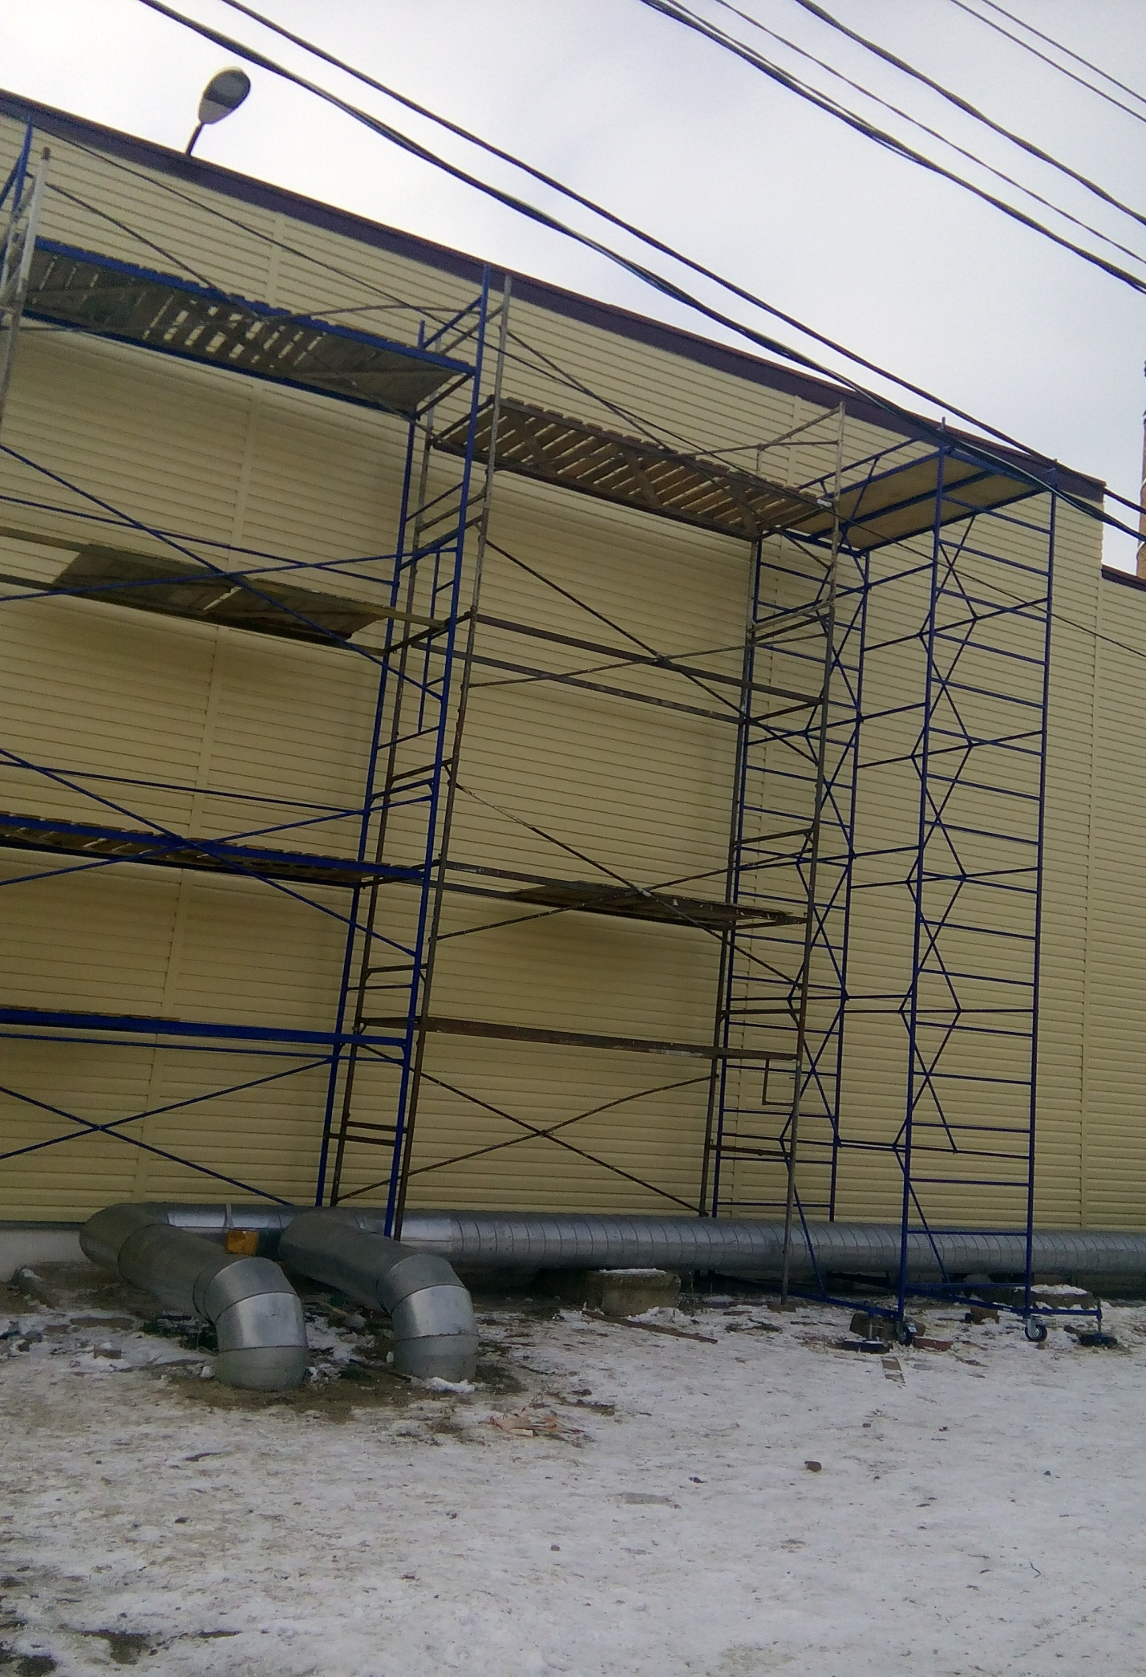
капитальный ремонт фасада центральной котельной
- За счет бюджетных средств(затраты на трубу) и собственных средств (затраты на выполнение работ) произведена замена тепловых сетей различных диаметров протяженностью порядка 1200 м. по улице Ленина к зданиям пожарной охраны, центра социального обслуживания населения, магазину «Детский мир», по ул. Родина к зданиям СОШ№4 и детскому саду №1 «Аленушка», к жилым домам по ул.Липова, по ул.Гришина и ул.Пролетарская. Суммарный объем выполненных работ составил порядка 4,5 млн.руб что на 500 тыс.рублей меньше чем в 2015 г.
- За счет средств прочих заказчиков – проведены ремонтные работы на внутренних системах отопления в помещениях МБДОУ д/с №3 «Колокольчик», в МКУ «ХЭС», в ЦДиК, произведена замена ввода теплотрассы в ДК «Импульс», заменен подвальный участок пожарного водопровода в здании администрации, построен новый участок водопровода в Нижнеяблоченском сельском поселении, в связи с строительством двух пятиэтажных жилых домов для военнослужащих произведен демонтаж и вынос теплотрассы от котельной 103кв. до жилого дома №202 по ул.Калинина. Суммарный объем выполненных работ составил 1,6 млн.руб.
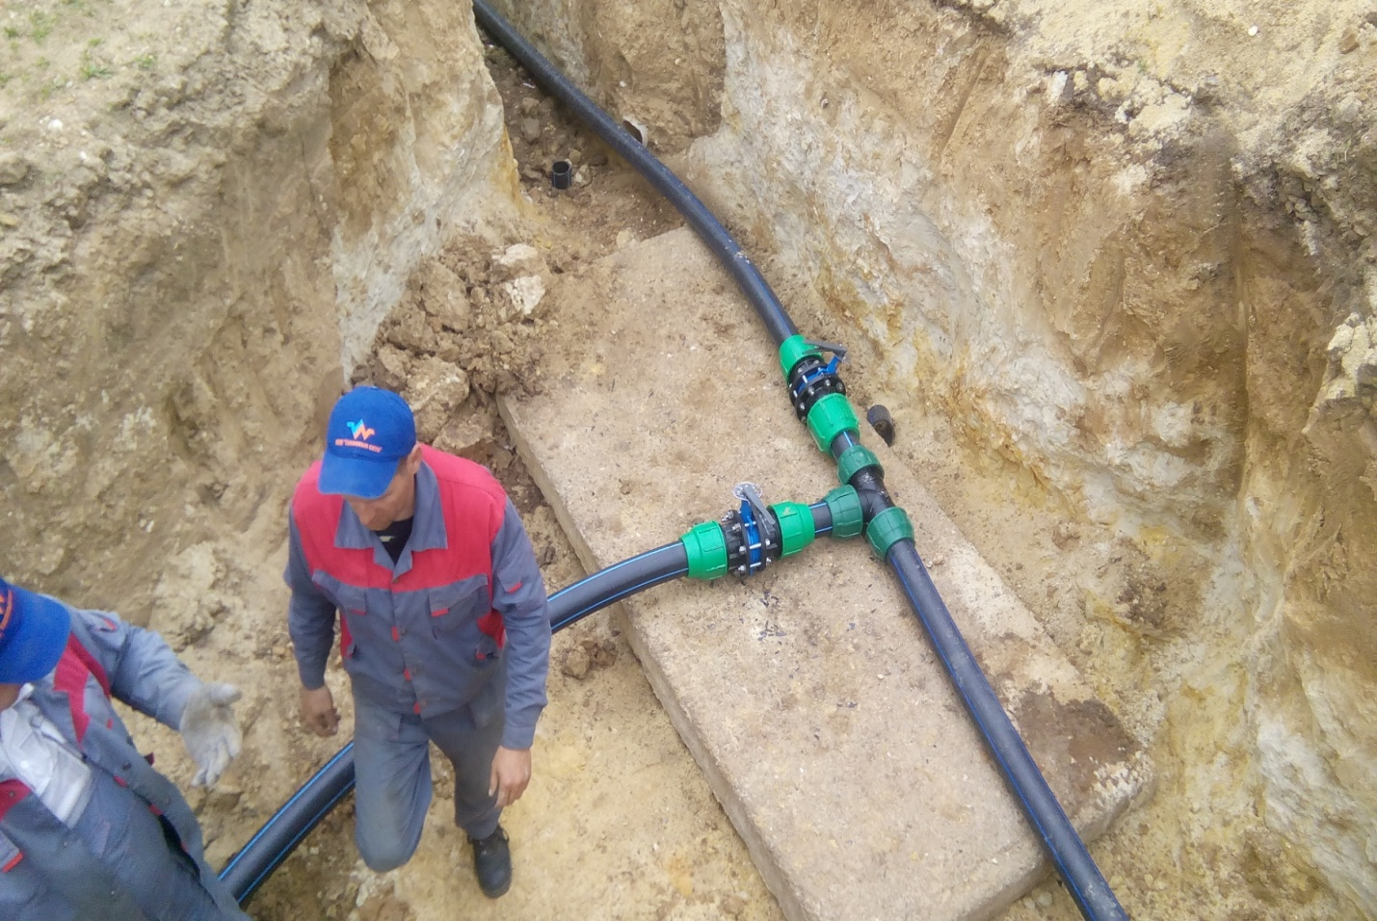
строительство водопровода х.Нижне-яблочный
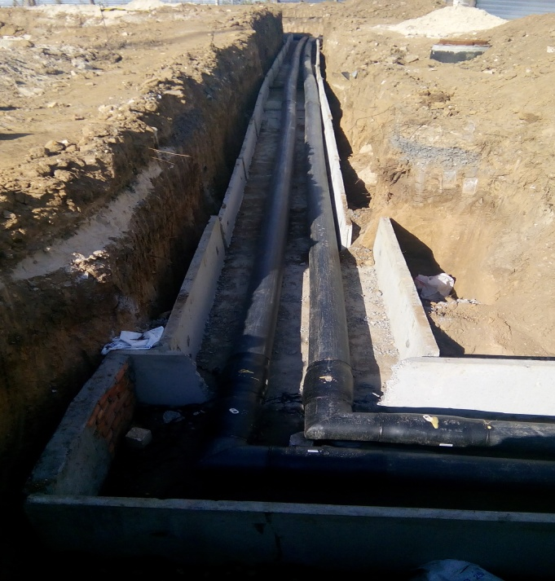 | 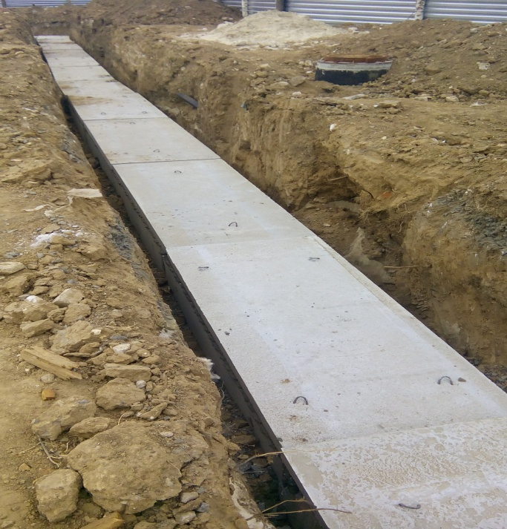
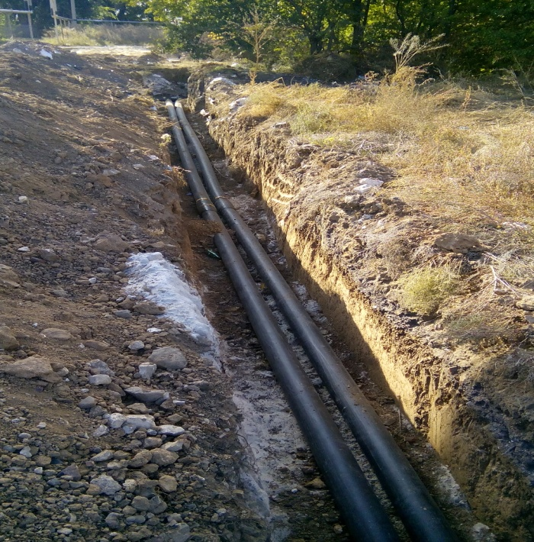 | 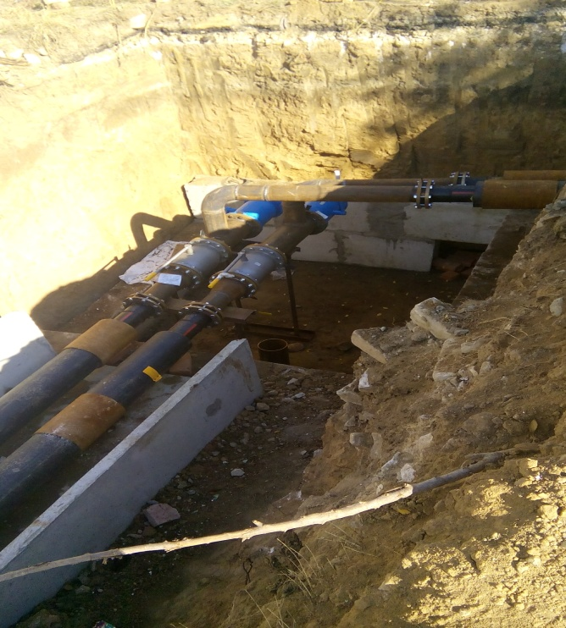
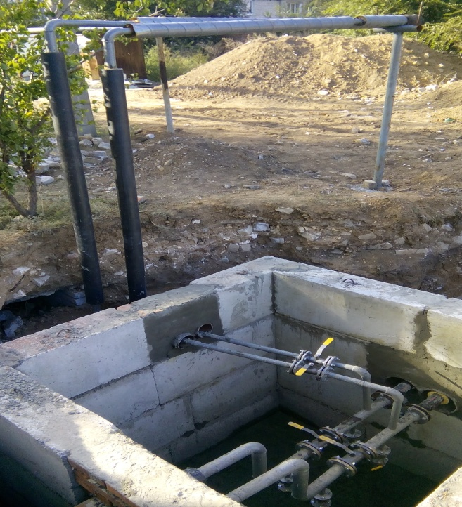 | 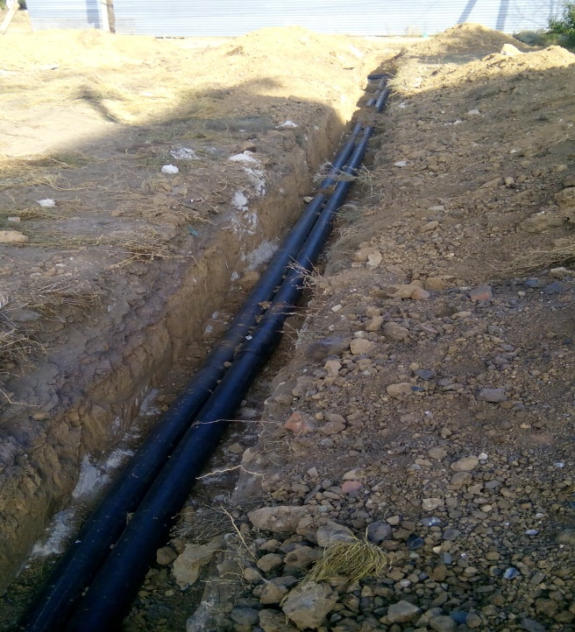
Вынос теплотрассы в связи со строительством жилья для военных

Итоговый объем затрат на выполнение мероприятий по подготовке объектов к работе в осенне-зимний период из всех источников финансирования составил 14,7млн. рублей, а это соответствует сумме 2015 года.

Также в 2016 году продолжилась и работа по взысканию дебиторской задолженности с потребителей, эти меры способствовали дисциплинированию должников и как следствие – повысилась собираемость платежей с населения по отоплению до 97%

На протяжении уже нескольких лет по окончании финансового года у предприятия не только отсутствуют долги за энергоносители, но и выплачен положительный аванс. Также не имеется задолженности по выплате заработной платы и налогам в бюджеты всех уровней. Второй год подряд МУП «Тепловые сети», 2016год удалось закончить с положительным финансовым результатом и вывести предприятие из разряда убыточных.
По итогам Волгоградского областного конкурса и благодаря комплексу реализованных в 2016г. мероприятий, предприятие МУП «Тепловые сети» было удостоено звания лучшего предприятий 2016 года в номинации «Лучшее предприятие ЖКХ».
МУП «Водоканал» создано в целях бесперебойного обеспечения жителей и организаций города Котельниково водой, организации услуг по водоснабжению и водоотведению, приема и очистки сточных вод и получения прибыли. Кроме того, предприятие осуществляет аварийные работы на сетях водопровода и канализации, текущий и капитальный ремонт своих объектов.
Основные виды деятельности предприятия:
· городское и бытовое водоснабжение;
· эксплуатация водоснабжения, водоотведения;
· техническое обслуживание сетей;
· капитальный ремонт сетей;
· монтажные и ремонтные работы;
· выполнение проектно-сметных работ для объектов капитального ремонта сетей.
Тарифы на оплату услуг формируются на основе затрат, необходимых для производства и реализации продукции, работ, услуг, на требуемом уровне качества и надежности, с учетом прибыли, обеспечивающей рентабельную работу.
МУП «Водоканал» обслуживает 128,088 км водопроводных сетей и 35,791 км канализационных сетей. МУП «Водоканал» наращивает объемы капитальных ремонтных работ, стремясь к полному восстановлению основных фондов, что становится основным направлением инвестиционной политики предприятия на ближайшие годы.
Стратегия развития предприятия заключается в ориентации на улучшение качества подаваемой питьевой воды путем использования перспективных технологий очистки и восстановления магистралей ее подачи, так с августа 2016 года, было произведено подключение городской водопроводной системы, по предоставлению питьевой воды населению к Гремяченскому месторождению пресноводных вод.

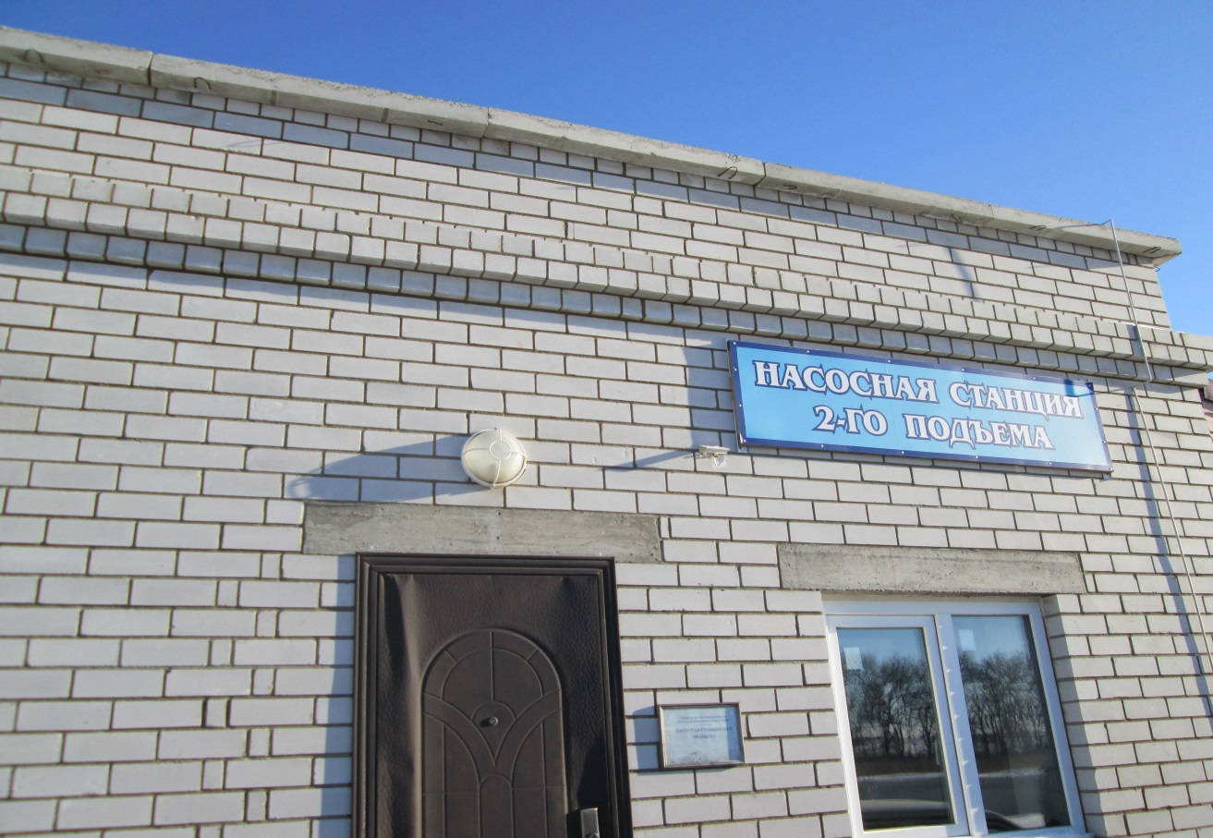

В настоящее время, в связи с пуско-наладочными работами канализационных очистных сооружений, была произведена замена самотечного коллектора от Северного переезда до КНС (головная), длиной 1200 м на напорную линию из труб ПХВ ф 315, имеющего заглубление не более 1,5м от поверхности земли до верха трубы. Планируется замена напорного коллектора от КНС (Воинская) на ГКНС 1500 м диаметром 200 мм и самотечного коллектора по ул. Гришина.
В связи с новым строительством объектов жилищно-гражданского назначения в г. Котельниково в жилом микрорайоне «Восточный», а также выборочная застройка города, обуславливает реконструкцию и новое развитие коммунальной инфраструктуры в сфере водоотведения, а именно, мероприятия, связанные с перекачкой бытовых стоков.
Внедрение прогрессивных и оригинальных технологий и решений позволяет увеличить качество оказываемых услуг при одновременном сокращении затрат на их производство и снижении вредного влияния на окружающую среду. МУП «Водоканал» ведет пуско-наладочные работы канализационных очистных сооружений с применением современной технологии биомеханической очистки сточных вод, которые отвечают новейшим технологиям очистки хозбытовых и близких к ним по составу загрязнений промышленных сточных вод.

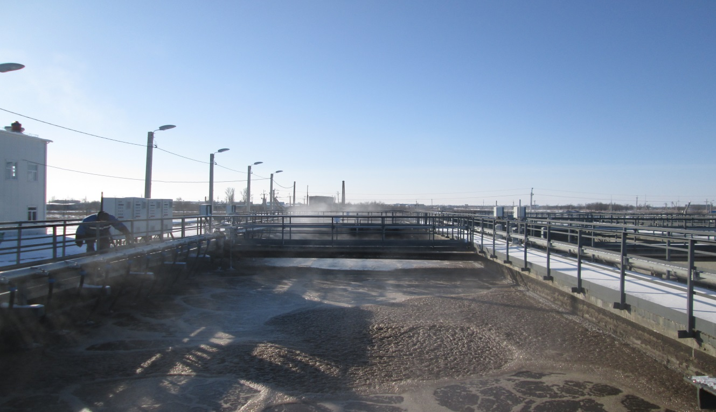

Проанализируем оказание услуг предприятием в 2016 году, исходя из предоставленных данных, находящихся в Таблице 1.
Таблица 1. Объекты по выполненным работам за 2016 г. МУП «Водоканал»

№ п/п | Наименование  Объектов, работ | Ед. изм | Объем работ | Затраты, тыс. руб. | Источники финансирования | Исполнитель
1 | 2 | 3 | 4 | 5 | 6 | 7
1 | Капитальный ремонт водопровода к домам №26, 26 а по ул. Ленина |  | ф-63 -35 м  ф32-55 м | 150 | Городской бюджет | МУП «Водоканал»
2 | Капитальный ремонт внутридворовой канализации от многоквартирных домов по ул. Гришина,16 |  | ф110-24м  ф150-18м | 95 | Городской бюджет | МУП «Водоканал»
3 | Канализационно-очистные сооружения. Канализационная сеть до полей фильтрации |  | ф315-130м | 1023,82 | ЕвроХим-ВолгаКалий | МУП «Водоканал»
4 | Капитальный ремонт линии водопровода по ул. Волгоградская, 86,94 |  | ф32-35м | 82,60 | Городской бюджет | МУП «Водоканал»
5 | Капитальный ремонт водопровода по ул. Лиманная (от ул.Урицкого до ул.Полякова) |  | ф63-447м | 317,40 | Городской бюджет | МУП «Водоканал»
6 | Капитальный ремонт внутридворовой канализации от многоквартирных домов по ул. Советская, 6, 8 |  | ф110-8м  ф160-80м | 100,00 | Собственные средства | МУП «Водоканал»
7 | Текущий ремонт линии водопровода на МДОУ ДС № 8 «Ягодка» |  | ф63-10 м  ф50-20 м | 31,59 | РАНО | МУП «Водоканал»
 | ВСЕГО |  |  | 1800,41

За счет собственных средств МУП «Водоканал» были произведены:
- ремонтные работы на центральной линии водопровода по следующим объектам: ул. Ломакина,13; ул. Романовых,31; ул. Сербина - ул. Горького; ул. Родина, ул. Первомайская; - ул. Орлова,38; Орлова, 127/1; ул. Горького - ул. Пушкина, ул.Советская,8; ул. Куйбышева - ул. Пушкина; ул. Гришина - ул. Ломоносова, перекресток ул. Кивгила -ул. Пушкина, ул. Зеленая, 2; ул. Садовая, 43; ул. Родина - ул. Кравченко; - ул. Малиновского -ул.Юбилейная, ул. Хальзунова – ул. Калинина, ул.Красная, 49; ул. Новоселов, ул. Урицкого, ул. Сербина - ул. Малиновского.
- проведена очистка колодцев на центральной линии по ул. Войкова и ул. Гришина.
- установлены водомеры.
- Выполнен капитальный ремонт водопровода в парке по ул. Серафимовича
- выполнен текущий ремонт линии водопровода по ул. Лесная
- приобретен сварочный аппарат для сварки труб из полихлорвинила
- выполнено благоустройство канализационных колодцев по ул.Родина,1; Ротмистрова, 17, 19; ул.Родина, 44, 130; ул.Набережная, ул.Войкова,59.
- Выполняются работы по капитальному ремонту внутридворовой канализации от многоквартирного дома №5 по ул. Липова до сброса в центральный канализационный колодец по ул. Ломоносова.

За счет средств городского бюджета:

- Выполнен капитальный ремонт водопровода по ул. Родина на сумму 48,75 тыс.руб.
- Выполнена работа по капитальному ремонту водопровода по ул. Лиманная (от ул. Урицкого до ул. Полякова) на сумму 317,40 тыс.руб
-Выполнена работа по капитальному ремонту линии водопровода от ул. Садовая до ул. Орлова (по ул. Горького) на сумму 261,08 тыс.руб
- Выполнена работа по капитальному ремонту водопровода по ул. Лермонтова на сумму 100 тыс.рублей
- Выполнена работа по проведению водопровода от ул. Баранова до ул. Северная за (приобретением трубы, запорной арматуры и на сумму 1000 мл.руб.

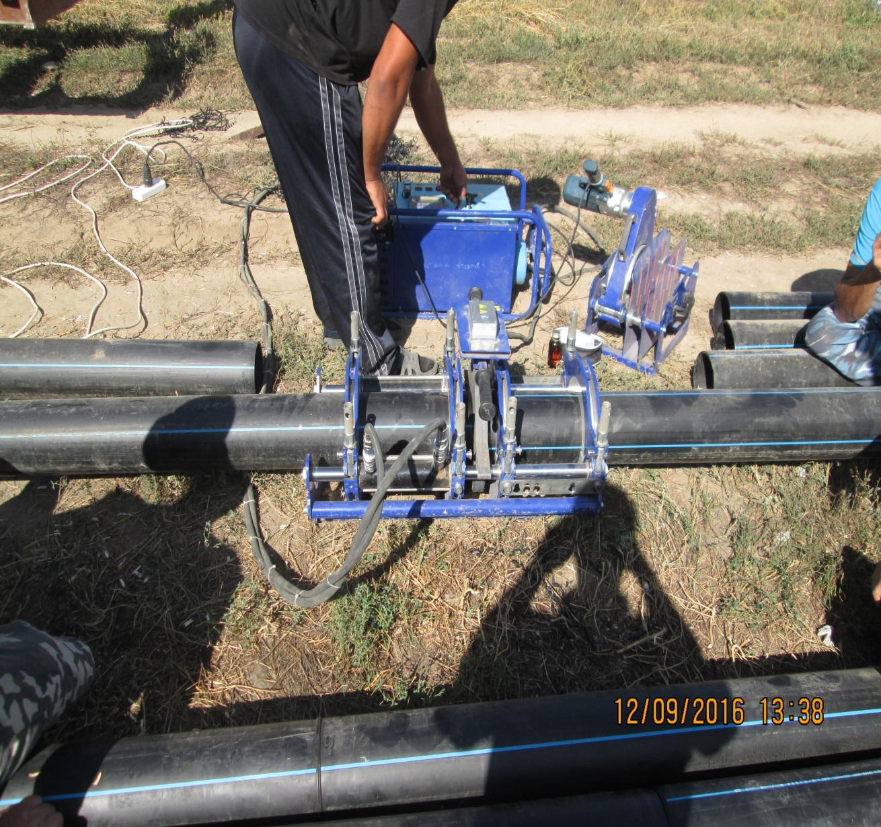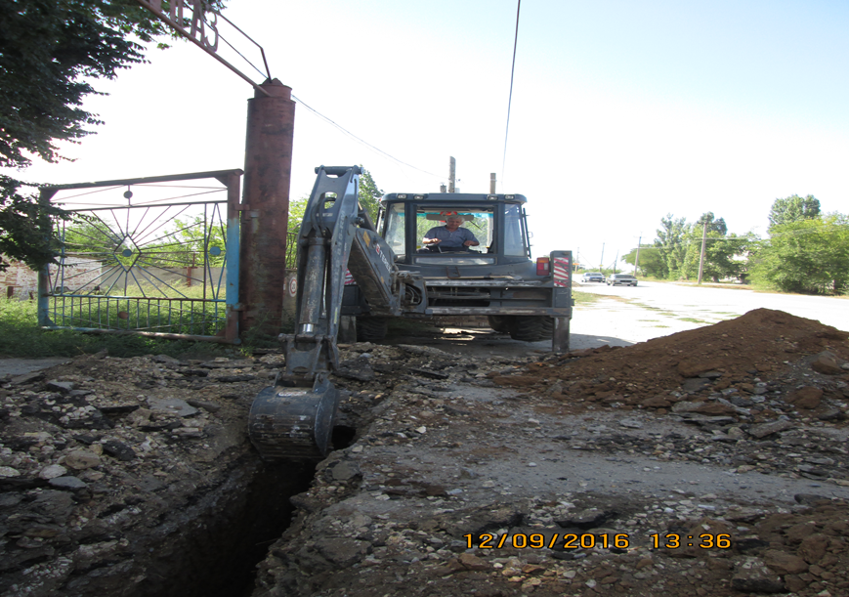

- установлены 7 шт. водомеров - в СОШ п. Ленина - 2шт. и СОШ х. Котельников – 3 шт., МУП «Ритуальные услуги -1 шт., МКОУ ДО « ЦДТ» - 1 шт
Выполнен текущий ремонт водопровода в х Нижнеяблочный
- приобретены 13 пожарных гидрантов
- Завершены работы по выносу самотечного и напорного канализационного коллектора и выноса водопроводной линии объекта капитального строительства «Жилая застройка на 274 квартиры в г Котельниково расположенной примерно в 70 м по направлению на запад от дома №3 по пер. Калинина.

за счет средств ООО «ЕвроХим-ВолгаКалий»
- Проводится ежемесячно техническое обслуживание и эксплуатация объекта «Дубовая роща».

Продолжая отчет о проделанной работе за 2016г. в области – жилищно коммунального хозяйства нельзя не отметить работу МУП «Управляющая компания», на плечи которого легла основная задача по благоустройству и озеленению нашего города, по содержанию и управлению многоквартирным жилым фондом содержание и ремонт автомобильных дорог и инженерных сооружений на них.
Динамику и объемы выполненных основных работ по содержанию и ремонту автомобильных дорог на территории г. Котельниково данным предприятием можно увидеть в таблице ниже, где приведена сравнительная характеристика 2014, 2015, 2016 гг..
№ п/п | Наименование мероприятия | Единицы измерения | Объем выполненных работ
 |  |  | 2014г | 2015г | 2016г
1 | Грейдирование дорог | м² | 58 000 | 70 098,46 | 142 675
2 | Вывоз грунта после грейдирования | т | 818 | 8 766,573 | 8 359,63
3 | Капитальный ремонт бордюрных камней | м | - | 344 | 299
4 | Приобретено и установлено дорожных знаков | шт | 6 | 43 | 131
5 | Ликвидация несанкционированных свалок | т | 254,72 | 1 083,627 | 1 853,6
6 | Приобретение и установка дорожных ограничений барьерного типа | м | - | 156,792
7 | Дорожная разметка пешеходных переходов | м | 334 | 456 | 326,9
8 | Приобретение и планировка щебня | м² | 3 270 | 22 014,5 | 16 739,6
9 | Ямочный ремонт асфальтобетонной смесью | м² | 1 671,12 | 3 125,94 | 8 196,44
10 | Скашивание травы по обочинам дороги | км |  |  | 217,21
11 | Ремонт светофорных объектов | шт |  |  | 9
12 | Дорожная разметка внутригородских дорог | км |  |  | 12,2514

Так в рамках озеленения территории города были проведены следующие работы:
1. Омолаживание деревьев лиственных пород 309 деревьев
(Согласно плана поэтапного омолаживания деревьев лиственных пород на 2016 год: ул. Родина, ул. Ленина, ул. Гришина, ул. Советская, ул. Гришина, 22а, 14, ул. Серафимовича, 9, ул. Гришина, 20, ул. Ротмистрова, ул. Ленина- Первомайская, ГПКиО, ул. Баранова, пер.: Беловицкого-Ленина, Рабочая-Воровского, Горького-Садовая, Калинина-Ломоносова, Войкова-Чкалова, Пушкина-Партизанская, Пушкина-Куйбышева, ул. Октябрьская, ул. Ломоносова, ул. 3-я Гвардейская, ул. Рабочая, ул. Серафимовича, СОШ №1, ул. Чкалова, ул. Пролетарская, пер. Котельниковский, ул. Пушкина)
2. Валка деревьев 512,7 м³

А среди мероприятий по благоустройству городской территории можно отметить:

- Текущий ремонт памятников (Памятник «Корпус танка Т-34», памятник «Фигура Воина»)
- Установка газонных ограждений (ул. Ленина, ул. Родина, ул. Ротмистрова)
- Текущее содержание и ремонт газонных ограждений (ул. Ленина, ул. Родина, 1)
- Механизированная очистка поверхности от пыли и грязи дорог и тротуаров (ул. Ротмистрова, ул. Родина, ул. Ленина, ул. Первомайская)
- Ремонт и устройство площадки сбора (площадка временного накопления ТБО)
- Ремонт автобусных остановок (ул. Урицкого, ул. Сербина,ул. Калинина)
- Ремонт общественных туалетов
- Ремонт тротуарных дорожек (ул. Октябрьская, ул. Пролетарская-Гришина (до ул. Ломоносова).
- Ремонт половины гидротехнического сооружения на б. Нагольная
- Техобслуживание уличного освещения
- Ремонт площадок мусоросборников
- Благоустройство центральной площади
- Ремонт мазутохранилища
- Ежемесячное техобслуживание системы видеонаблюдения (СВН) «Безопасный город»
- Ремонтно-восстановительные работы системы видеонаблюдения
(СВН) "Безопасный город» и мн.др.

2.3. Отметим, что в рамках реализации полномочия по создание условий для предоставления транспортных услуг населению и организация транспортного обслуживания населения в границах поселения :
- для перевозки пассажиров в городе создано 2 автобусных маршрута. Протяженность маршрута 16,4 км. Ежедневно автобусы осуществляют 8 рейсов по маршруту №1 и 7 рейсов по маршруту № 2, который работает только в рабочие дни. В городе имеются 17 автобусных остановок и площадок для посадки и высадки пассажиров. Кроме этого предусмотрено 7 остановок по требованию пассажиров. И осуществляет пассажирские перевозки также МУП «Управляющая копания». За 2016 год автобусы МУП «Управляющая компания» на маршруте «Город» выполнили 4 657 рейса, пробег автобусов составил 93,9 тыс. км, перевезено 58,9 тыс. пассажиров, за 2015 год выполнили 4 625 (в 2014г. – 3486 ) рейсов, пробег автобусов составил 89,6 (в 2014г. – 61) тыс. км, перевезено 58,9 (в 2014 г. - 45,8 )тыс. пассажиров.

2.5. Большая часть реализации полномочия по организация ритуальных услуг и содержание мест захоронения легло на плечи МУП «Ритуальные услуги» (директор Дупак В.А.).
В 2016г. данным предприятием было проведено:

Кроме этих услуг предприятие производит:
- утилизацию бытовых отходов
- услуги, обозначенные в договоре с МУЗ ЦРБ, сельскими поселениями и с предприятиями городского поселения.
Несмотря на специфику своей работы, МУП «Ритуальные услуги» также занимается благоустройством не только городского кладбища, но и территории городского поселения, озеленением Парка Победы, Комсомольского парка, парка по ул. Серафимовича. Силами МУП «Ритуальные услуги» была благоустроена братская могила, могила неизвестному солдату. Благоустройством городского поселения занимается бригада по благоустройству в кол-ве 22 человек.
Был произведен ремонт бытового помещения для работников участка по благоустройству. Были произведены ремонты памятников на территории городского поселения и на территории кладбища. Изготовлены 2 гранитные плиты к обелиску «Братская могила» с добавлением надписей на погибших во время ВОВ в 1942 г., найденных поисковиками.

2.6. Огромная работа проведена специалистами администрации по реализации полномочий в области утверждения генеральных планов поселения, правил землепользования и застройки, утверждение подготовленной на основе генеральных планов поселения документации по планировке территории, выдача разрешений на строительство, разрешений на ввод объектов в эксплуатацию при осуществлении строительства, реконструкции объектов капитального строительства, расположенных на территории поселения, утверждение местных нормативов градостроительного проектирования поселений, резервирование земель и изъятие земельных участков в границах поселения для муниципальных нужд, осуществление муниципального земельного контроля в границах поселения, осуществление в случаях, предусмотренных Градостроительным кодексом Российской Федерации, осмотров зданий, сооружений и выдача рекомендаций об устранении выявленных в ходе таких осмотров нарушений, присвоение адресов объектам адресации, изменение, аннулирование адресов, присвоение наименований элементам улично-дорожной сети, наименований элементам планировочной структуры в границах поселения, изменение, аннулирование таких наименований, размещение информации в государственном адресном реестре
Целью деятельности администрации в этом направлении является обеспечение условий для создания безопасной и благоприятной среды жизнедеятельности человека, обеспечение устойчивого развития территории Котельниковского городского поселения, решения вопросов, связанных с реализацией и использованием полномочий администрации Котельниковского городского поселения Котельниковского муниципального района Волгоградской области:
- В сфере градостроительной деятельности.
- В сфере развития территории Котельниковского городского поселения.
- В сфере обеспечения комфортного проживания населения на территории Котельниковского городского поселения.
Наблюдается динамика увеличения количества выданных градостроительных планов земельных участков, в 2016 году их было выдано – 152 шт., из них для строительства индивидуальной жилой застройки ООО «ЕвроХим-ВолгаКалий -100 шт.

Проведем анализ количества выданных градостроительных планов за последние годы:

Рис.2. Количество выданных градостроительных планов

Выдано в 2016г. разрешений на строительство объектов капитального строительства – 166 шт
Если сравнивать с предыдущими годами, то выдано:

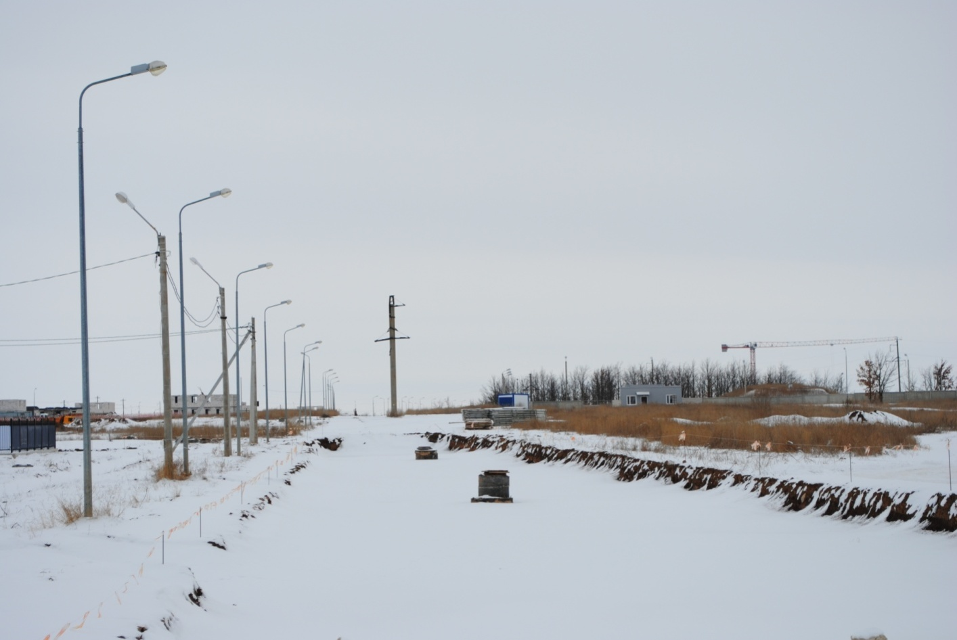

- Выдано разрешений на ввод в эксплуатацию объектов капитального строительства 6 шт. (в 2015г. -16 шт, в 2014г. – 25 шт.),
Например:
-Двухэтажное нежилое здание магазина (ул.Войкова,25 Скокленев С.В.)
-Нежилое здание бани (ул. Липова, 11 Буланов Д.П.);
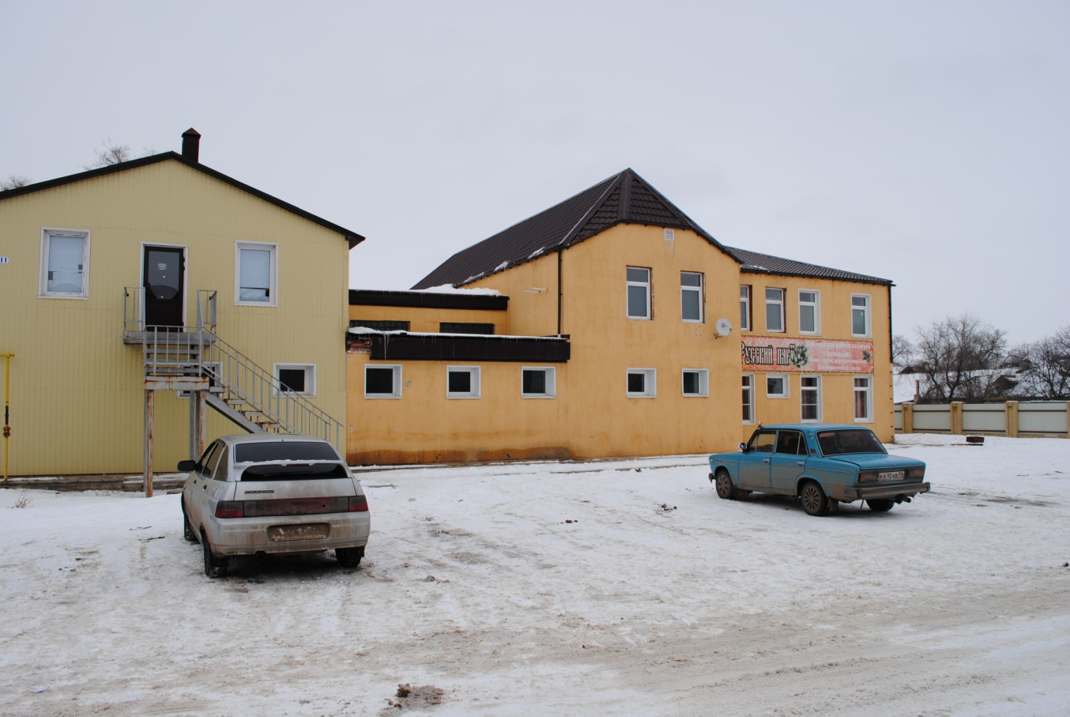

- Кроме этого, выдано:
- разрешений на ввод в эксплуатацию объектов капитального строительства – 6 шт., например: Нежилое здание магазина (ул.Войкова, 176 Тепикин С.В., Полухин Д.П.)

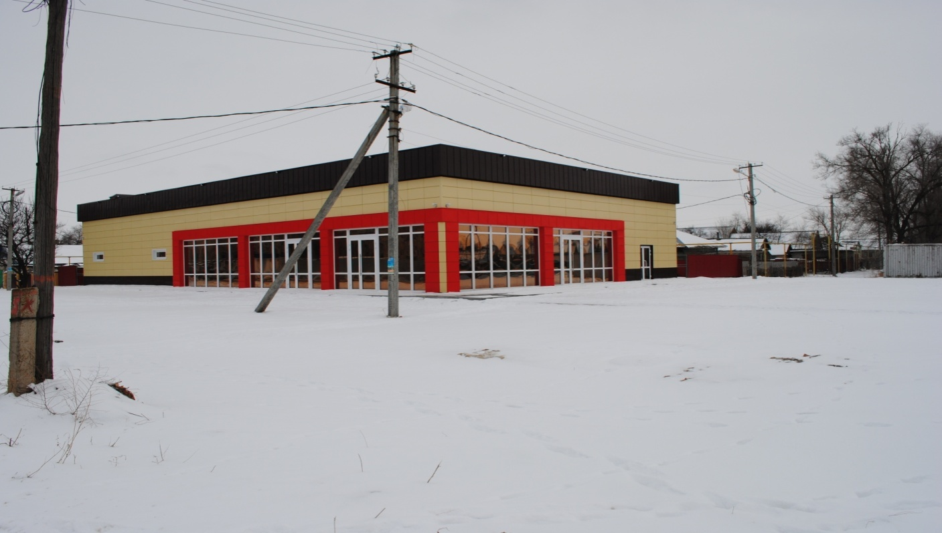

- разрешений на перепланировки – 6 шт.
- разрешений на установку временных сооружений-8шт;
- разрешений на ввод в эксплуатацию павильонов – 2 шт.
- разрешений на перепланировку, переустройство сооружений-6шт;
- постановлений на присвоение адреса – 20 шт, также:
- Проведена работа по внесению изменений в ФИАС адресной информации.
- Справки по уточнению адреса – 25 шт.
- Изменен правовой статус помещений в количестве – 15 шт.
- Выдано согласований на размещение хоз. построек- 0 шт.
- Выдано заключений о соответствии градостроительным нормам и правилам индивидуальных жилых домов- 35 шт.
- Справки для суда (отказ в выдачи разрешения на строительство и реконструкцию)- 6 шт.
- Подготовлено проектов распоряжений-3шт.
- Выдано разрешений на проведение земляных работ –110 шт.
- Организовано и проведено публичных слушаний –13 шт, из них:
- О возможности выделение земельного участка площадью 5300 кв.м., расположенного по адресу: Волгоградская область, Котельниковский район, г. Котельниково, примерно в 193 м по направлению на северо-запад от нежилого здания элеватора с условно-разрешенным видом использования «для строительства автозаправочной станции»;
- Проекты планировки, межевания территории объекта «Жилая застройка на 274 квартиры в г. Котельниково Волгоградской области», расположенного по адресу: Волгоградская область, Котельниковский район, г. Котельниково, примерно 60м на запад от многоквартирного жилого дома по ул. Гришина, 143;
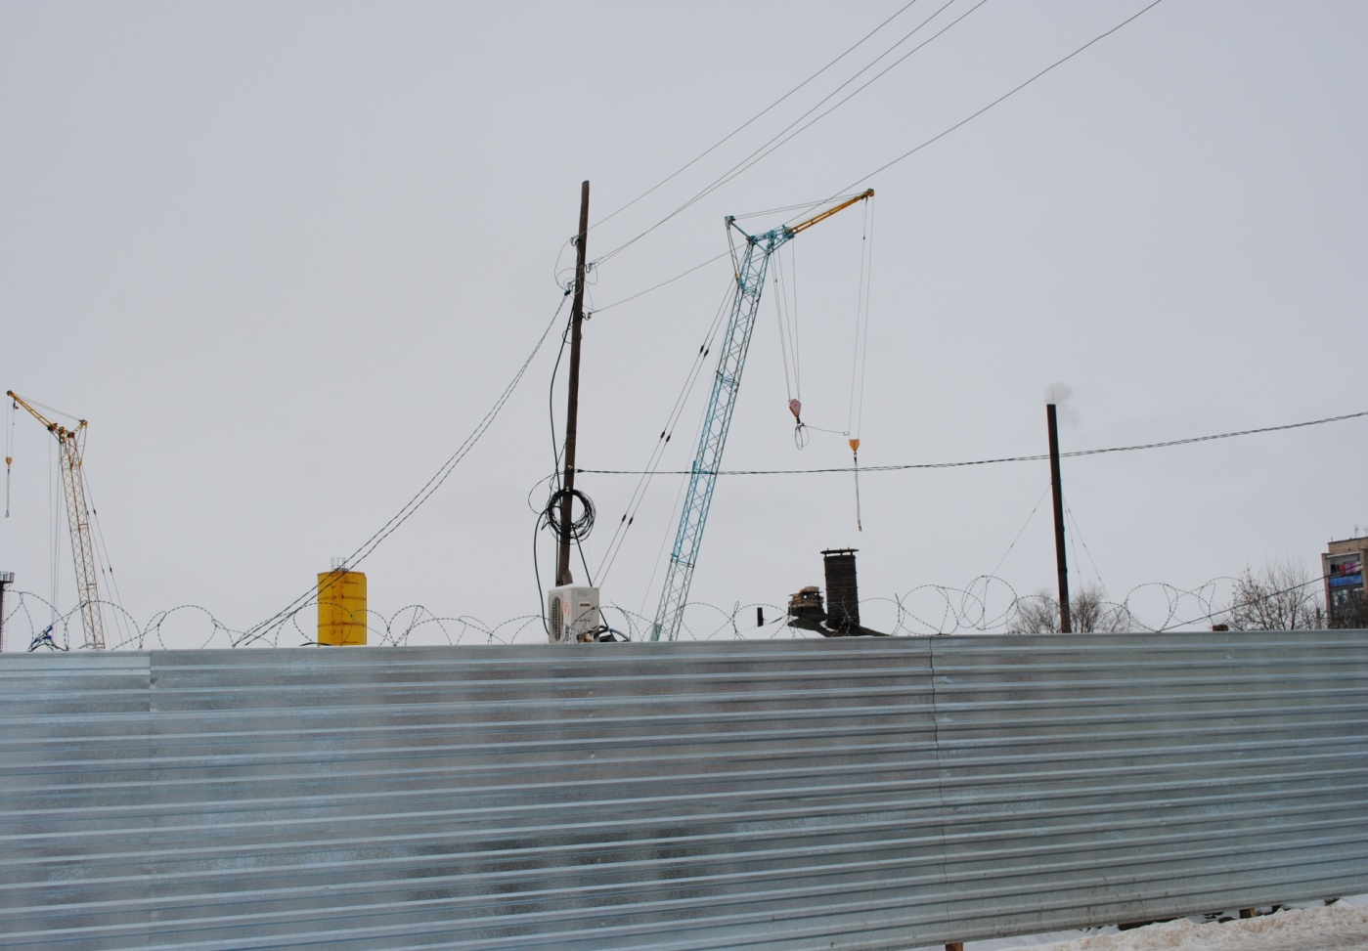

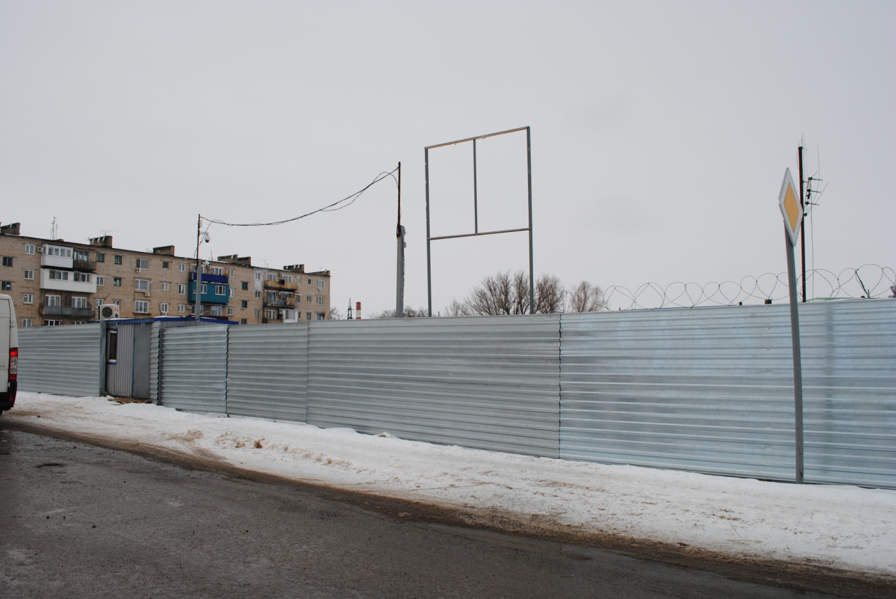

- Проекты планировки и межевания объекта «Вынос участков ВЛ-10 кВ №10 ПС 220/110/35/10 "Котельниково" и ВЛ-10 кВ №34 ПС 220/110/35/10 "Котельниково"», подготовленную ООО «Азимут»; Проекты планировки и межевания объекта «Вынос участков ВЛ 110кВ Котельниково-Шебалинская, расположенных в зоне жилой застройки жилого района «Дубовая роща» г. Котельниково Волгоградской области», подготовленную ИП Наумкин В.Н.
- Списание жилых домов связи с ветхостью -14 шт.
- Проведены работы по формированию земельных участков под 7 многоквартирными домами.
- Понуждение граждан к узаконению самовольных построек – 2 объектов.
- Ведение регистра строящихся жилых домов на территории Котельниковского городского поселения -200 объекта и отчеты по нему в управление государственного строительного надзора ежемесячно.
- Формирование базы данных сведений о земельных участках, расположенных в пределах Котельниковского городского поселения;
- Сформирован проект плана проведения плановых проверок по соблюдению земельного законодательства в отношении юридических лиц на 2017 год органом муниципального контроля Котельниковского городского поселения и отправлен на согласовании с прокуратурой Котельниковского района;
- Проведена плановая проверка по соблюдению земельного законодательства в отношении юридических лиц -1 шт, а именно МБОУ ДО «Детская школа искуств им.Ю.А. Гагарина».
- Проведено 16 комиссий по обеспечению поступлений налоговых доходов в бюджет Котельниковского городского поселения;
- Земельные участки, предоставленные в аренду с проведением торгов- 36 шт.
- Земельные участки, предоставленные в безвозмездное пользование-3 шт.
- Земельные участки, предоставленные в постоянное (бессрочное) пользование - 7 шт.
- Земельные участки, предоставленные под объектами капитального строительства - гаражи 52 шт.
- Земельные участки, предоставленные для эксплуатации жилых домов в том числе для завершения строительства- 57 шт.
- Земельные участки, предоставленные под нежилыми объектами- 1 шт.
- Земельные участки, предоставленные в аренду без проведения торгов (решение принято на земельной комиссии) - 25 шт.
- Земельных комиссий проведено- 23 шт.
- Справки о действии договоров аренды выдано -89 шт.
- Схем расположений земельных участков на кадастровом плане территорий утверждено -66 шт.
- Уточнение сведений о земельных участках – 111 шт.
Велась большая работа по выполнению следующих работ:
  - по корректировке генерального плана города Котельниково;
  - по корректировке правил землепользования и застройки;
  - по разработке нормативов градостроительного проектирования;
  - по выполнению комплекса землеустроительных работ по формированию и проведению государственного кадастрового учета земельных участков, на которых расположены многоквартирные жилые дома в г.Котельниково;
  - по разработке проекта межевания территории (зона В) малоэтажной застройки жилых районов «Дубовая роща» и «Дубовая роща-2» в г. Котельниково Волгоградской области и внесения изменений в Проект планировки территорий малоэтажной застройки жилых районов «Дубовая роща» и «Дубовая роща-2» (зона В).

2.7. В 2016году на территории Котельниковского городского поселения в рамках реализации полномочия по участию в профилактике терроризма и экстремизма, а также в минимизации и (или) ликвидации последствий проявлений терроризма и экстремизма в границах поселения, организация и осуществление мероприятий по территориальной обороне и гражданской обороне, защите населения и территории поселения от чрезвычайных ситуаций природного и техногенного характера; создание, содержание и организация деятельности аварийно-спасательных служб и (или) аварийно-спасательных формирований на территории поселения; осуществление мероприятий по обеспечению безопасности людей на водных объектах, охране их жизни и здоровья, был выполнен ряд мероприятий, а именно:
- Уточнен План гражданской обороны администрации Котельниковского городского поселения Котельниковского муниципального района Волгоградской области на военное время; План действий администрации Котельниковского городского поселения Котельниковского муниципального района Волгоградской области по предупреждению и ликвидации чрезвычайных ситуаций природного и техногенного характера; а также План основных мероприятий Котельниковского городского поселения в области гражданской обороны, предупреждения и ликвидации чрезвычайных ситуаций, обеспечения пожарной безопасности людей на водных объектах на 2016 год.
- Проведено комиссионное обследование гидротехнических сооружений с составлением актов на характер разрушения плотин, степень их работоспособности. Проведена работа по расчистке и укреплению берегов плотин (подсыпка грунтом). Выполнен второй этап ремонта гидротехнического сооружения на балке «Нагольная» Котельниковского городского поселения, при котором произведен демонтаж железобетонных аварийных конструкций плотины, гидроустойчивая очистка бетонных поверхностей.. В сравнении с актами обследования ГТС 2014, 2015 годов в 2016 году уровень безопасности эксплуатации ГТС увеличился, техническое состояние сооружений, согласно актам обследования, остается удовлетворительным. 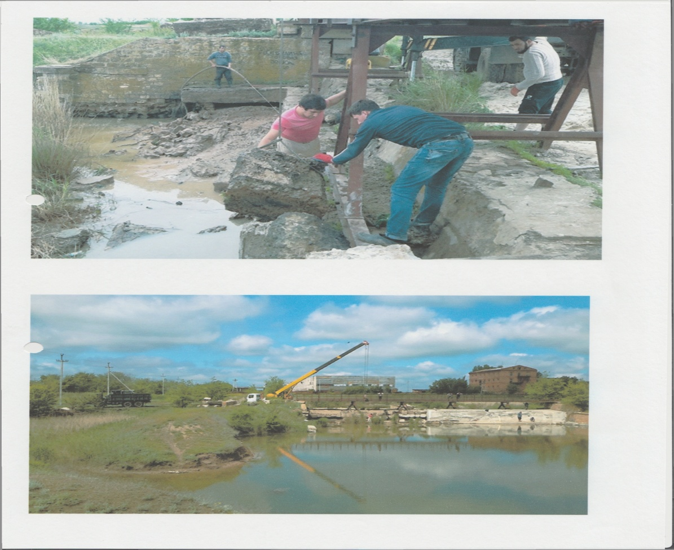

- Заключены договора на создание резервов материальных средств, медикаментов, предметов первой необходимости, продовольствия, стройматериалов для населения в случае возникновения чрезвычайного положения или введения военного положения на территории Котельниковского городского поселения.
- Проведена опашка территории Котельниковского городского поселения в два этапа.
- Во исполнение решения Комиссии по чрезвычайным ситуациям и пожарной безопасности Котельниковского муниципального района на водоемах размещены специальные знаки «купание запрещено».
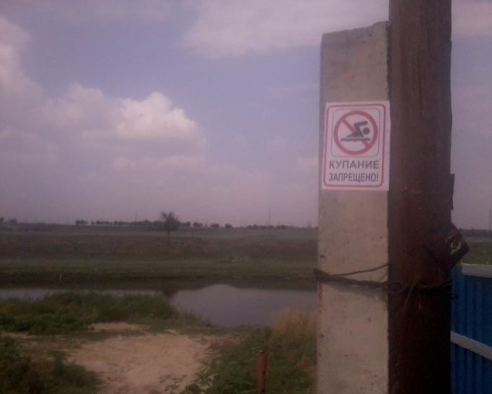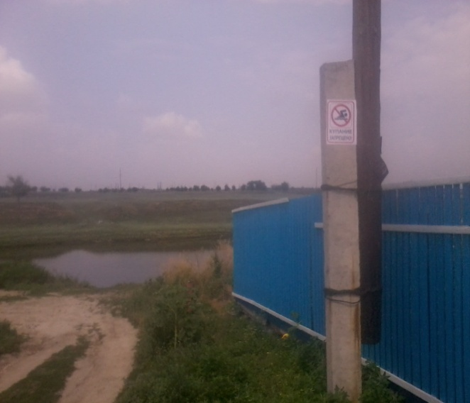

- Осуществляется взаимодействие с муниципальными унитарными предприятиями Котельниковского городского поселения на уровне соглашения на материально-техническое при предотвращении и ликвидации последствий различных чрезвычайных ситуаций природного и техногенного характера на территории Котельниковского городского поселения, что предполагает объединение усилий сторон соглашения, направленных на взаимодействие при организации аварийно-спасательных, ремонтных и других видов работ при предупреждении или ликвидации возникших чрезвычайных ситуаций природного или техногенного характера на территории Котельниковского городского поселения.
- Разработаны и утверждены паспорта безопасности мест с массовым пребыванием людей на территории Котельниковского городского поселения, согласованные органами МВД России по Котельниковскому району, УФСБ России по Волгоградской области , а также ФПС МЧС России, с целью предотвращения возможных сценариев совершения террористических актов и возникновения террористических угроз, захвата заложников, подрыва самодельного взрывного устройства, поджога здания или сооружения, подрыва припаркованного автомобиля со стороны прилегающих улиц; террористический акт с использованием террориста-смертника.
- Проведено обучение руководящего состава и сотрудников администрации в области пожарной безопасности, а также обучение способам и правилам эвакуации из горящего-задымленного помещения, использованию пожарных огнетушителей, в перспективе планируется проведение локальных учений по эвакуации из задымленных помещений сотрудников и ценных бумаг администрации Котельниковского городского поселения.
- Проведено обследование пожарных гидрантов на территории Котельниковского городского поселения с последующим составлением актов, обследовано 45 пожарных гидранта. В перспективе на 2017 год запланирована закупка пожарных гидрантов в количестве 14 шт., стоек под таблички ПГ в количестве 5 штук.
- В связи с предупреждением случаев заболевания Крымской геморрагической лихорадкой на территории Котельниковского городского поселения совместно Котельниковской ветеринарной службой ведется учет количества сельскохозяйственных животных, птицы.
- Проведено дежурство ООПН «Защита» на территории Котельниковского городского поселения, совместно с О МВД России по Котельниковскому району, согласно утвержденным еженедельным графикам дежурства ООПН «Защита», работа по патрулированию территории продолжается в 2017 году.
- Проведен рейд с полицией и ФГКУ «4 отряд ФПС по Волгоградской области» по профилактике пожарной безопасности среди неблагополучных семей с вручением памяток по правилам эксплуатации печного отопления, электрооборудования и других средств отапливания помещения.

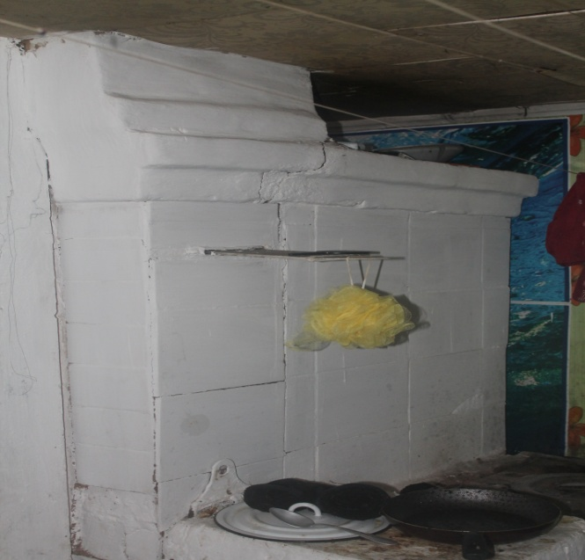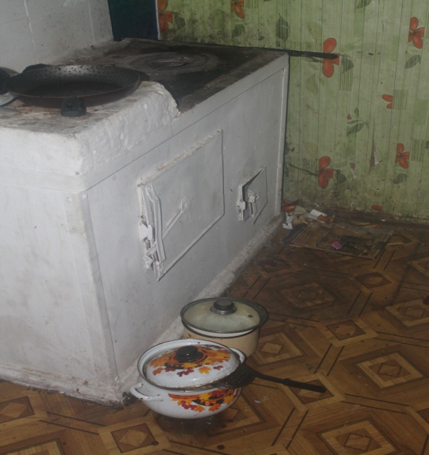
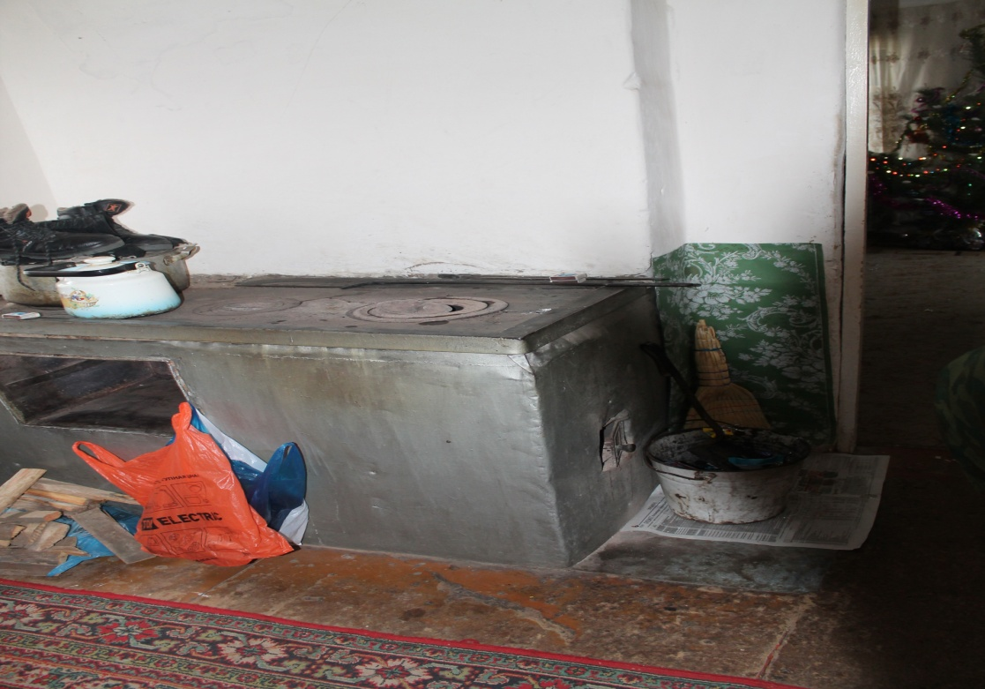

- Во исполнение постановления главы Котельниковского городского поселения «О мерах пожарной безопасности в осенне-зимний период 2016-2017 годов» проведено совещание с представителями ТОС Котельникоского городского поселения по вопросам пожарной безопасности в отопительный сезон, а также доведения до граждан информации по правилам эксплуатации печного и электроотопления; раммещена информация по правилам пожарной безопасности в осенне-зимний период в МУ редакции газеты «Искра» и на сайте администрации Котельниковского городского поселения.
- Организован и проведен конкурс детского рисунка «Скажи терроризму нет!» среди школьников города Котельниково, среди ста двадцати участников, конкурсной комиссией было отобрано 15 победителей в разных возрастных категориях. Работа проведена с целью профилактики терроризма и экстремизма среди школьников.
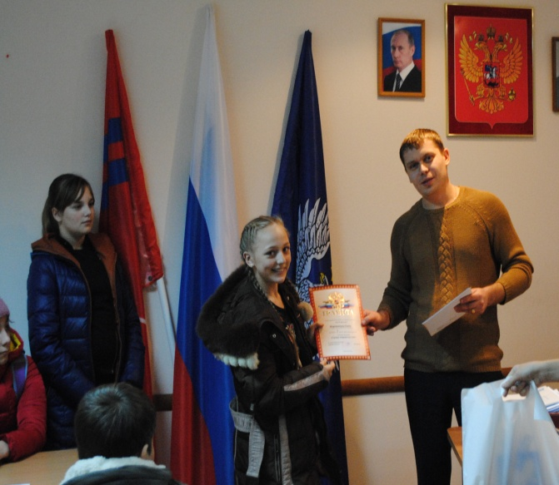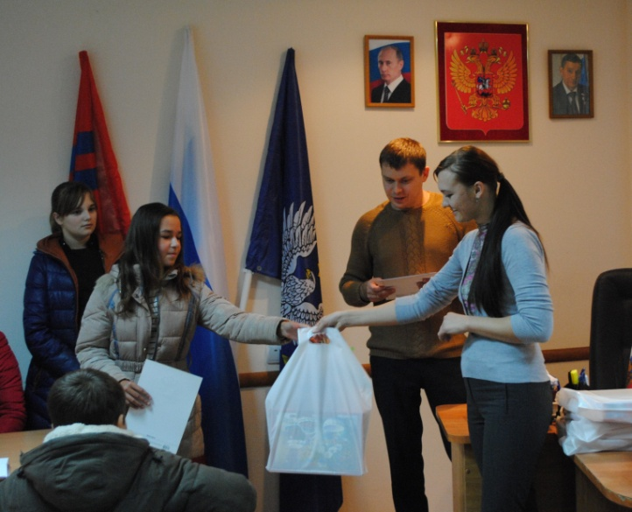

- Приобретен специальный стенд по профилактике терроризма для администрации Котельниковского городского поселения для размещения нормативных документов памяток, листовок, и другой информации по противодействию терроризму

2.8. Активно реализуется на территории поселения и такое полномочие, как организация и осуществление мероприятий по работе с детьми и молодежью
Работа по реализации молодежной политики и развитию физической культуры и спорта г. Котельниково осуществляется ведущим специалистом по делам молодежи и спорту администрации Котельниковского городского поселения. Основной целью и задачей деятельности специалиста является обеспечение условий для развития на территории города Котельниково физической культуры, организация проведения официальных физкультурно-оздоровительных и спортивных мероприятий, организация и осуществление мероприятий с детьми и молодежью, взаимодействие с отделами администрации района, учреждениями образования, культуры, учреждением профессионального образования, местными общественными организациями территориального общественного самоуправления, а также с Молодежным парламентом г. Котельниково.
Молодежная политика г. Котельниково реализуется через муниципальную программу «». Согласно плану мероприятий за отчетный период проведены мероприятия, направленные на:
- формирование духовно-нравственных ценностей и патриотическое сознание молодежи;
- привлечение молодежи к активному участию в общественной жизни;
- пропаганду семейных ценностей среди молодежи;
- формирование здорового образа жизни молодых граждан;
- пропаганду активного досуга молодежи;
- создание условий для интеллектуального и творческого развития молодежи, поддержку талантливой молодежи.
Реализация направления по гражданско-патриотическому воспитанию молодежи осуществляется посредством проведения городских мероприятий в рамках празднования Дня Победы, Дня России, Дня Конституции, Дня народного единства, Дня освобождения Котельниково.
Акции:
«Поздравь ветерана», «Открытка ветеранам», Вахта памяти», «Велопробег»
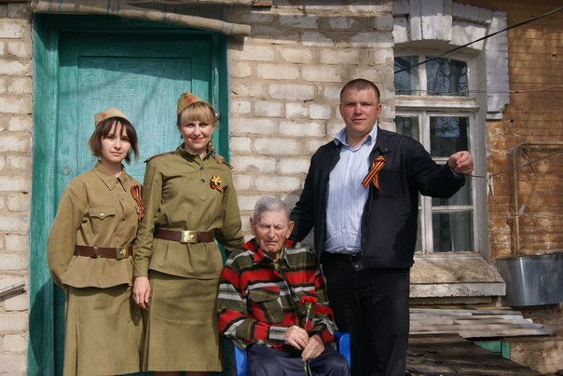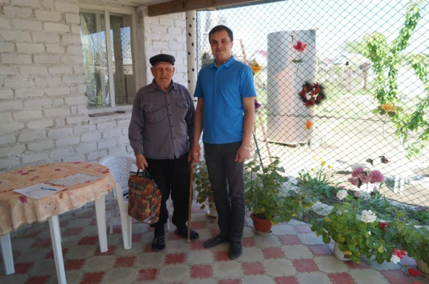
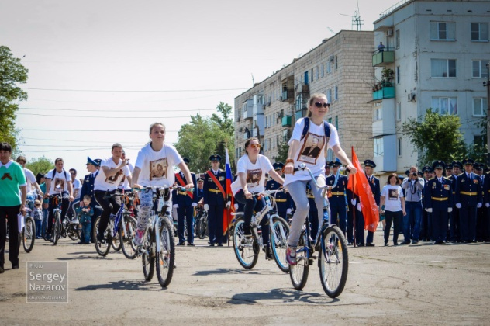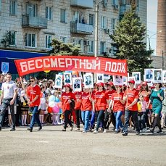

акции: «День Конституции», «День народного единства»
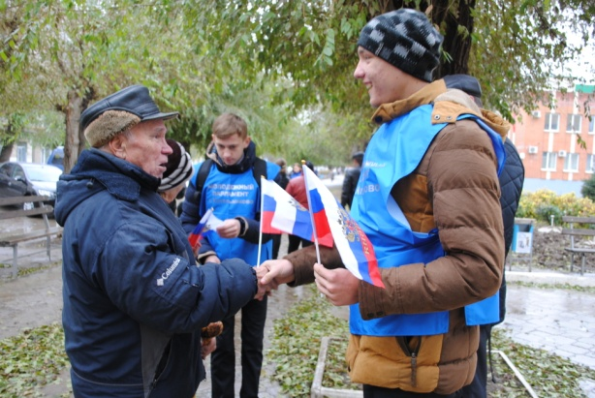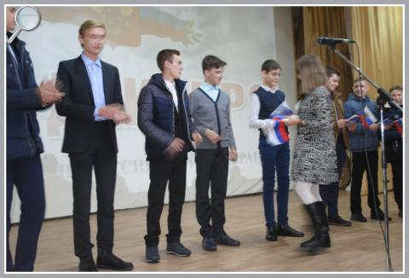
Особое внимание уделяется вопросам профилактики асоциальных явлений в молодежной среде. По данному направлению проведено 5 мероприятий различного формата с общим охватом 310 человек.
В 2016 году впервые специалист совместно с Молодежным парламентом Котельниковского городского поселения и с сотрудниками районной поликлиники провели мероприятия по профилактике и лечению диабета, пропаганде здорового образа жизни. Участников Дня здоровья консультировали специалисты районной поликлиники. Все желающие могли оценить состояние своего здоровья – измерить давление, определить индекс массы тела, проверить уровень сахара в крови, получить подробную информацию о признаках сахарного диабета. Успешно прошла акция «Обменяй сигарету на конфету», каждый из желающих мог обменять сигарету на конфету и отказаться от курения навсегда или хотя бы на один день. Обмененные сигареты были уничтожены.
Акции: «Обменяй сигарету на конфету», «Всемирный День здоровья», «Молодежь за здоровый образ жизни»
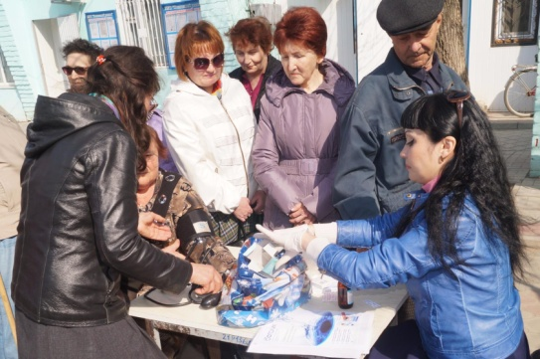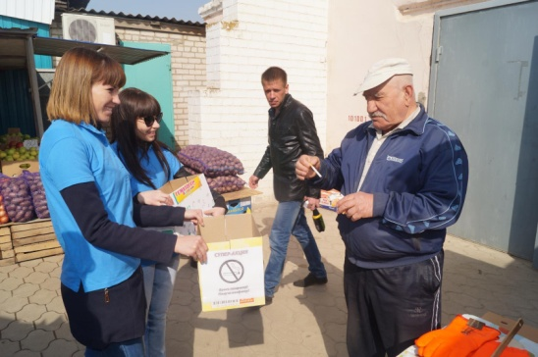

В целях приобщения молодежи к спорту и здоровому образу жизни совместно с Молодежным парламентом проведены мероприятия и акции в рамках празднования Дня города.

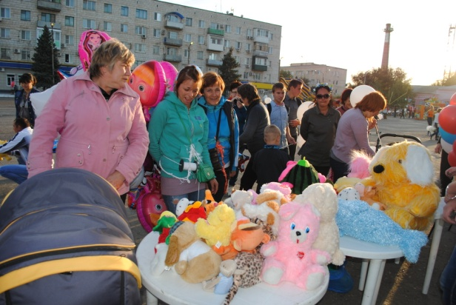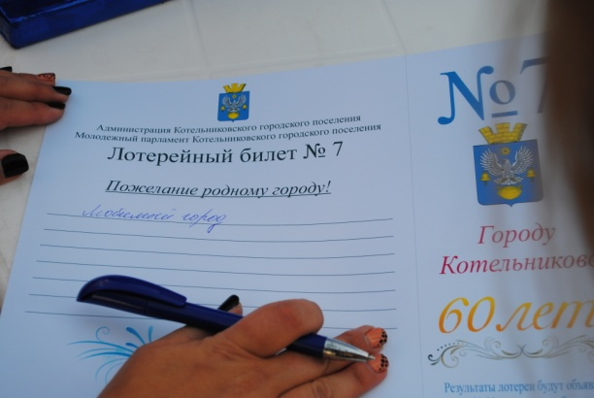
Акции: «Мягкая игрушка», «Лотерейный билет»

Для развития интеллектуального и творческого потенциала молодежи были организованы и проведены такие мероприятия как: выставка кошек «Кто сказал, Мяу», фотоконкурс «Кинодвойник», посвященный году Кино, «Летний сад», экологический конкурс, посвященный Празднику Весны и труда, уличный фестиваль «Открытое небо», соревнования в МБУ «Клуб «Казачья воля.
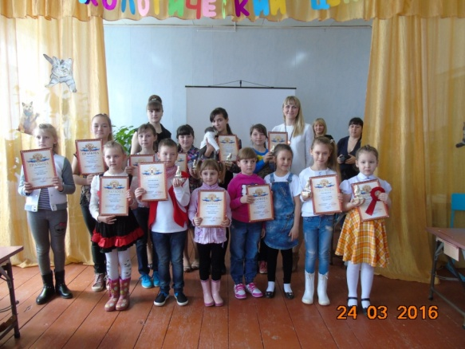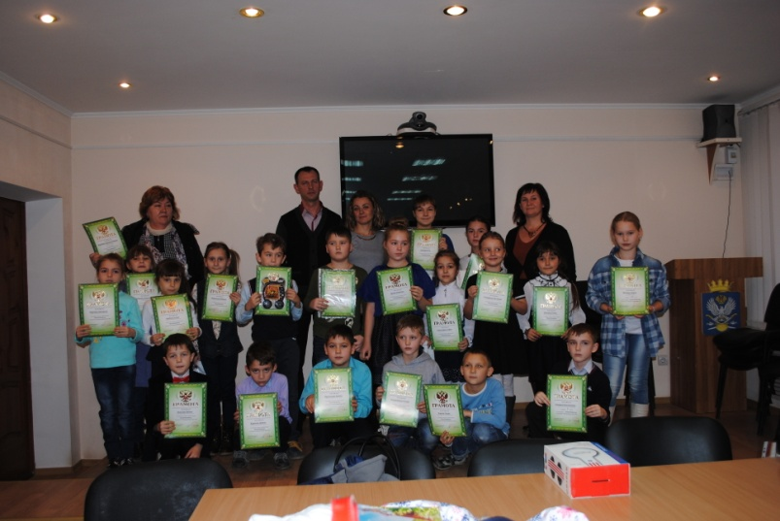
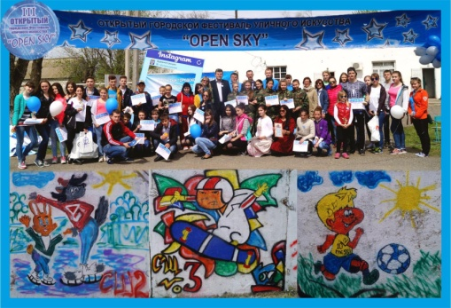
Фестиваль «Открытое небо»

Все мероприятия проведены в соответствии с планом работы и имели положительное воспитательное воздействие на детей и подростков. Участниками мероприятий были учащиеся общеобразовательных учреждений, учителя и родители, молодежь города Котельниково.
Финансирование программы на реализацию мероприятий с 2015 года значительно увеличилось.

Для развития физической культуры и спорта на территории Котельниковского городского поселения утверждена муниципальная программа «Развитие физической культуры и спорта на территории Котельниковского городского поселения» на период 2015-2017 годы.
С целью решения основных задач по спортивному направлению специалист тесно взаимодействует со спортивными коллективами учреждений, организаций города, учебных заведений. В течение 2016 года проводились спортивные мероприятия различной направленности.
В весенний период проведен спортивный праздник Открытие летних спортивных игр. Проходили турниры по волейболу среди женщин, настольному теннису среди мужчин и женщин, и турнир по пляжному волейболу.
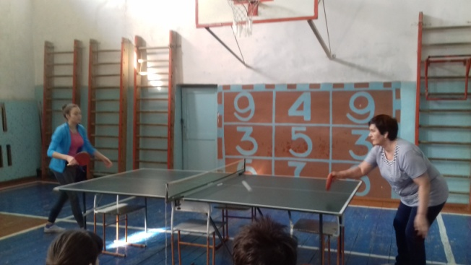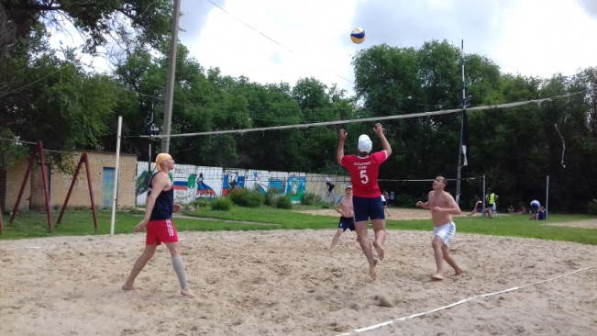

Так же проведены ежегодные соревнования: Олимпиада детских садов, Кубок «Вызова» по волейболу, Кубок Главы Котельниковского городского поселения по мини-футболу, открытый розыгрыш по волейболу на кубок КАЧи, супер – кубок «Новогодние веселые старты».
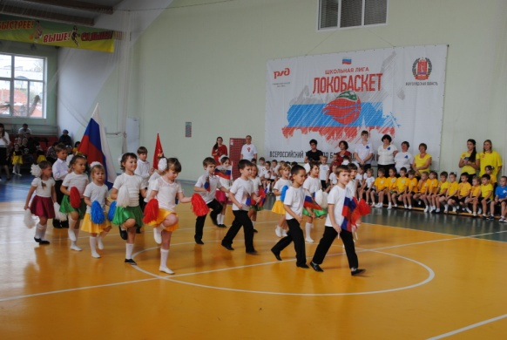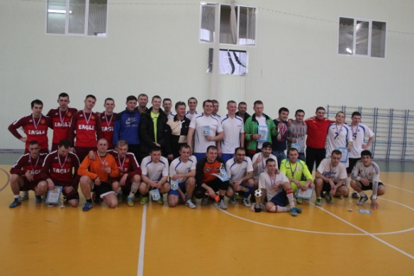

Ряд мероприятий были приурочены к 71 годовщине Победы в ВОв, такие как III Спартакиада ТОС, в которой приняли участие 10 территориальных общественных самоуправлений, легкоатлетическая эстафета, турнир по дворовому мини-футболу среди детей
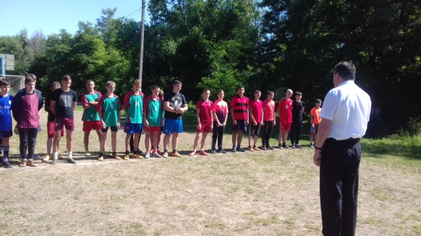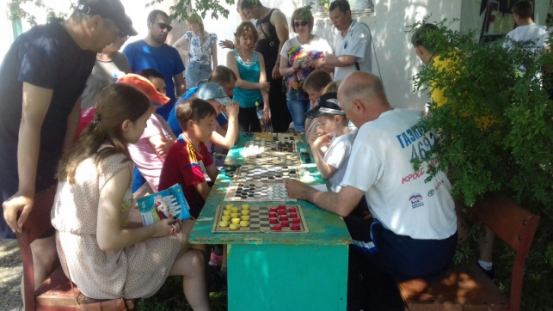

Финансирование также как и по молодежи значительно возросло с 2015 г .
Проведённые за 2016 г спортивные соревнования и турниры позволили обеспечить полноценный досуг населения, повысить спортивный престиж Котельниковского городского поселения, увеличить число жителей города, регулярно занимающихся физической культурой и спортом

Кроме полномочий, определенных федеральным законодательством, на территории поселения активно ведется и общественная работа. Так одной из форм проявления непосредственного общественного самоуправления Котельниковского городского поселения является работа территориальных общественных самоуправлений. Основной целью создания ТОСов является привлечение жителей к решению вопросов жизнедеятельности территории городского поселения. Администрация города со всей ответственностью подходит к вопросу развития местного самоуправления. Наряду с органами власти к решению насущных бытовых проблем, связанных с тем же благоустройством, содержанием дорог и жилищного фонда, обеспечением водой, газом и многих других, подключаются и рядовые граждане.
В 2016 году для дальнейшего развития и совершенствования деятельности территориальных общественных самоуправлений Котельниковского городского поселения Волгоградской области утверждена муниципальная программа «Развитие и поддержка территориальных общественных самоуправлений в Котельниковского городском поселении» на 2016-2018 годы. На реализацию программы предусмотрено финансирование:
В настоящее время на территории города Котельниково работают 17 органов территориального общественного самоуправления (ТОС), из них 13 имеют статус юридического лица.
Администрация города со всей ответственностью подходит к вопросу развития местного самоуправления. Наряду с органами власти к решению насущных бытовых проблем, связанных с тем же благоустройством, содержанием дорог и жилищного фонда, обеспечением водой, газом и многих других, подключаются и рядовые граждане.
Население города Котельниково составляет 20384 человек.
Количество жителей в границах территориального общественного самоуправления - 9325 человек к общему количеству жителей в границах Котельниковского городского поселения.
Ежегодно администрацией Котельниковского городского поселения проводятся такие мероприятия как конкурс «Лучшее территориальное общественное самоуправление 2015 г.», «Лучший двор» и фотоконкурс «Летний сад», которые помогают поддерживать активность населения и стимулируют их на дальнейшую работу.
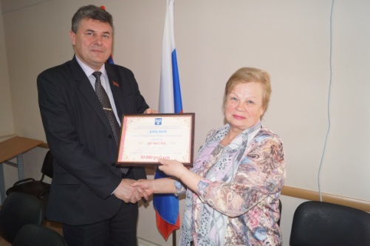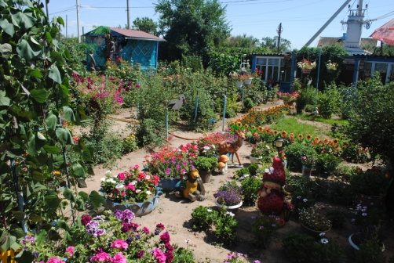
Также в 2016 году 2 ТОСа «Вира», «Преображение» г. Котельниково приняли участие в конкурсе на право получения организациями территориального общественного самоуправления, реализующими проекты по благоустройству территории территориального общественного самоуправления, субсидий из местного бюджета, в том числе источником финансового обеспечения которых является дотация из областного бюджета. Благодаря данному конкурсу привлекли денежные средства в размере по 313 тыс. 650 рублей. За счет этих денежных средств ТОС «Преображение» благоустроил Мемориальный комплекс в честь воинов, погибших при исполнении воинского долга в мирное время для восстановления и сохранения памятных мест, мест захоронения на территории г. Котельниково. ТОС «Вира», направил денежные средства на установку детской спортивной – игровой площадки в парке имени Серафимовича, приобретенную за счет средств областного бюджета.
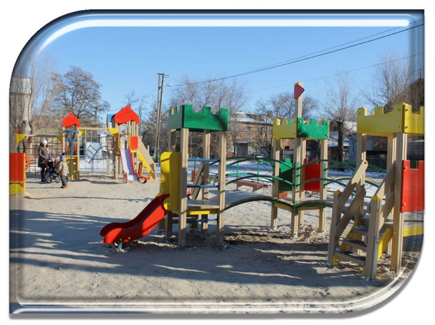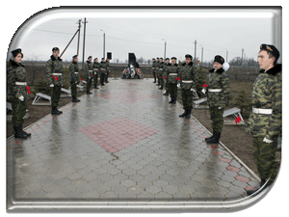

Активное участие ТОСы принимали в III Спартакиаде ТОС, посвященной 71-летию Победы в ВОв.
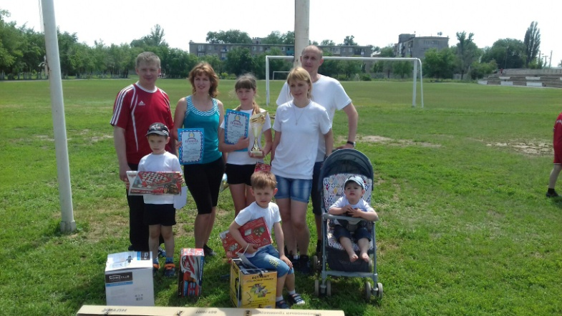
Уделяется внимание и детскому спорту, ежегодно проводится турнир по дворовому мини-футбол среди ТОС. Большое внимание уделяется и благоустройству территории ТОСов.
Взаимодействие администрации Котельниковского городского поселения и ТОСов оказывает положительное влияние на работу обеих организаций. Собрания с жителями города, активистами, председателями проводятся ежеквартально. На таких собраниях горожане напрямую обращаются к Главе города с проблемами благоустройства, проживания, культурного, физического, патриотического воспитания подростков и пр.
В свою очередь Глава Котельниковского городского поселения эффективно и быстро организовывает решение проблемы как с помощью структур администрации, так и с помощью Совета ТОС.

2.9. Отметим, что на территории Котельниковского городского поселения создано 2 учреждения культуры, которые решают вопросы местного самоуправления в области организации библиотечного обслуживания населения, комплектования и обеспечения сохранности библиотечных фондов библиотек поселения, а также в создании условий для организации досуга и обеспечения жителей поселения услугами организаций культуры, - это МБУК «ДК» и МКУК «ЦБ».
Библиотечное обслуживание населения в городе осуществляет муниципальное казенное учреждение культуры «Центральная библиотека» Котельниковского городского поселения Котельниковского муниципального района Волгоградской области. В его состав входят Городская библиотека и Детская библиотека. Основной целью работы библиотек является удовлетворение духовных и интеллектуальных потребностей детей, подростков и взрослого населения, обеспечение равного для всех доступа к информации, организация досуга через чтение и творческое развитие. Финансирование муниципального казенного учреждения культуры «Центральная библиотека» осуществляется из бюджета Котельниковского городского поселения. На 2016 год запланировано 3 723,5 тыс. руб. Исполнение за 2016 год составило 3 723,5 тыс. руб.
Основные плановые показатели работы библиотек МКУК «ЦБ» за 2016 год:
книговыдача – 135518 экземпляра;
число зарегистрированных пользователей – 5252,
число посещений – 43517, из них посещений массовых мероприятий - 3655.

Фонд документов – основа существования библиотек. Книжный фонд постоянно обновляется и формируется в соответствии с информационными потребностями читателей. Книжный фонд МКУК «Центральная библиотека» является универсальным и на 30.12.2016г. составляет 38803 экз.книг, журналов и аудиовизуальных средств: фонд Детской библиотеки составляет 17453 и Городской библиотеки – 21350.
Для реализации задач МКУК «ЦБ» основой выступает расширение знаний и получение информации через проведение массовых мероприятий.
Культурно-просветительская работа ведется по направлениям:
-героико-патриотическое воспитание,
-духовно-нравственное и эстетическое образование,
-формирование здорового образа жизни и экологическое просвещение,
-профориентационная и краеведческая работа.
С этой целью используются различные методы и формы работы как традиционные (тематические книжные и библиографические обзоры литературы, литературные беседы, викторины, устные журналы, стенды и книжные выставки, выставки новых поступлений литературы, библиотечные уроки, конкурсы), так и нетрадиционные, с применением интерактивных технологий (музыкальное и аудио-сопровождение, демонстрация видеороликов, видеофильмов и др.) В целях расширения кругозора читателей и информирования о книге в библиотеках организована выставочная зона, где постоянно обновляется информация о наиболее важных и значимых событиях истории России и ее сегодняшнем дне.
В 2016 году библиотеки МКУК «ЦБ» выполняют следующие функции:
- информационная - сбор, обработка и распространение информации для всех групп населения;
- образовательная – содействие образовательному процессу школьников и студентов, проведение уроков библиографической грамотности;
- культурно – досуговая – организация досуга всех слоев населения;
- краеведческая – работа по сбору сведений по истории и современной жизни района, города, края, обработка и сохранение этих сведений.

 | Городская биб-ка |  | Детская биб-ка |  | Всего
 | Кол-во меропр-ий | Число  посетителей | Кол-во меропр-ий | Число  посетителей | Кол-во меропр-ий | Число  посетителей
Краеведение | 7 | 183 | 5 | 137 | 12 | 320
Героико-патриотическое | 16 | 322 | 13 | 354 | 29 | 676
Духовно-нравственное | 5 | 162 | 4 | 76 | 9 | 238
Здоровье и экология | 7 | 297 | 8 | 205 | 15 | 502
Библиотечные уроки | 1 | 20 | 6 | 142 | 7 | 162
Эстетическое | 32 | 734 | 31 | 839 | 63 | 1573
Правовое воспитание | 3 | 60 | 3 | 77 | 6 | 137
Профориентация | 1 | 32 |  |  | 1 | 32
Справочно-информационное | 1 | 15 |  |  | 1 | 15
 | 73 | 1825 | 70 | 1830 | 143 | 3655

Год был насыщен и «традиционными» праздничными мероприятиями, которые были проведены МБУК «Дом Культуры».
За 2016 год Муниципальным учреждением культуры «Дом культуры» Котельниковского городского поселения была проведена огромная культурно – досуговая работа и определены следующие цели, задачи:
- удовлетворение духовных и культурных потребностей жителей города и района, приобщение к ценностям отечественной культуры;
- сохранение традиционных форм культурно – досуговой деятельности и внедрение инновационных форм культурно – массовой работы;
- развитие народного творчества, сохранение и возрождение традиционной народной культуры в регионе (казачество);
А так же определены приоритетные направления деятельности:
- героико-патриотическое воспитание.
Работа по патриотическому воспитанию в МБУК «ДК» организована по 3 основным направлениям:
- Гражданско-патриотическое воспитание.
- Героико-патриотическое воспитание.
- Военно-патриотическое воспитание.
За период 2016 года по Муниципальному заданию необходимо было провести 51 мероприятие, а по факту проведено – 74 мероприятия. Мероприятий охватывали различные сферы населения: работа с детьми и подростками, организация досуга молодежи, организация семейного досуга, работа с населением по профилактики алкоголизма, наркомании, табакокурения и СПИДа (ЗОЖ), организация досуга пожилых людей, инвалидов, социально-незащищённых групп населения.
Наиболее значимые события культурной жизни города и района в 2016 году:
2 февраля – Цикл мероприятий посвященных 73 годовщине Победы в Сталинградской битве «Февраль, февраль … солдатский месяц, горят гвоздики на снегу…»
13 марта – Цикл мероприятий «Масленица славная – праздник золотой!» , - традиционно, ежегодно для жителей города и района МБУК «ДК» организует и проводит на центральной площади народный праздник «Масленица», с большой театрализованной программой.
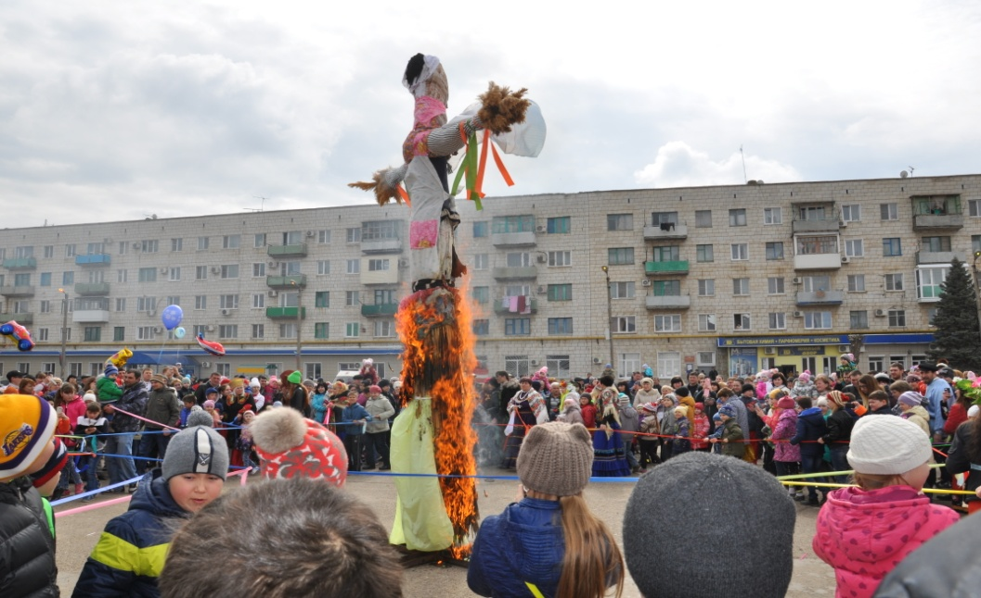

Силами творческих коллективов МБУК «ДК»: театральным коллективом Народного Театра Юного Зрителя «Талант», с участием «Образцового» ансамбля народного танца «Чародейка», Народного ансамбля народной песни «Околица», и практически всех работников МБУК «Дом Культуры», - было представлено театрализованное представление с играми, хороводами и народными традициями.
3 апреля – Открытие военно патриотического казачьего кадетского клуба «Казачий Спас».
9 мая – цикл мероприятий, посвященных 71 годовщине Великой Победы в ВОВ:
- на площади города была представлена на суд зрителя литературно музыкальная постановка с участием творческих самодеятельных коллективов города и района
9 мая - состоялся уже традиционный 35-ти километровый велопробег «Бессмертная рота» по местам боевой славы, возложение цветов на мемориалы сельских поселений – в котором приняли участие 62 человека
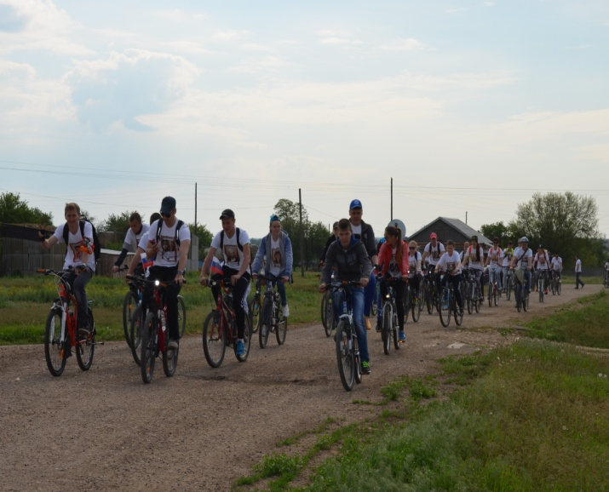
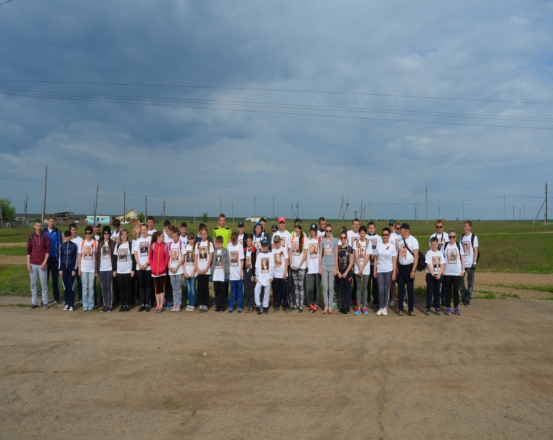
19 июня - в станице Пугачёвская, работниками МБУК «Дом Культуры», проводилась работа по подготовке и проведению 30 – летнего ежегодного. Фольклорно - этнографического праздника «Святая Троица».
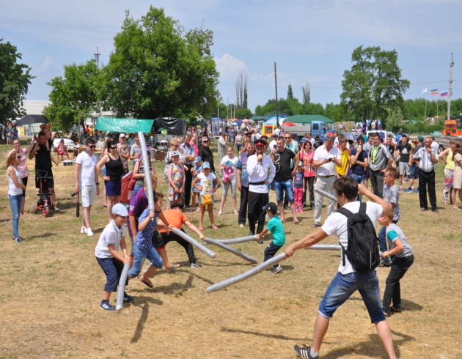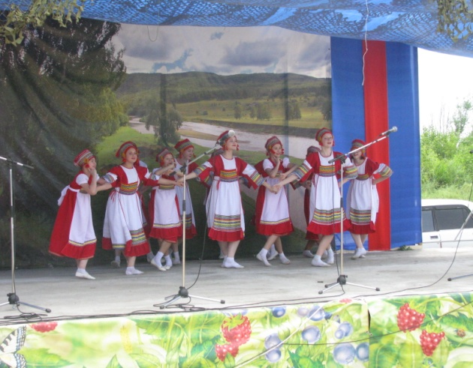
16 июля – концертная программа, посвященная 54 годовщине присвоения статуса города Котельниково.
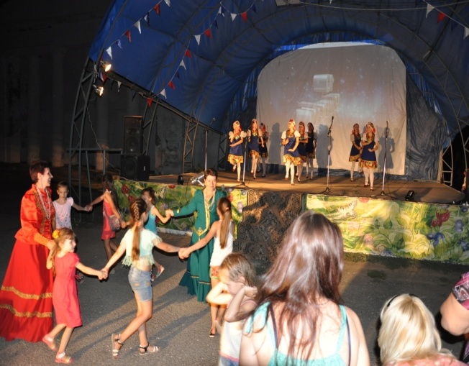

15 октября – праздничные мероприятия, посвященные 119 годовщине основания станции Котельниково. (День города).
29 декабря – митинг «И пал Манштейн, сраженный русскими солдатами…», посвященный 74 годовщине освобождения Котельниково от немецко – фашистских захватчиков.
На сегодняшний день в Доме культуры работает 31 сотрудник. Творческий коллектив Дома культуры возглавляет старожил ДК – художественный руководитель Слета Сергей Константинович, который вносит большой вклад в организацию и проведение всех мероприятий. Костяк творческих работников составляют опытные и профессиональные руководители трех коллективов , гордо носящих звание народный и образцовый .
Юрий Иванович Вергун завоевал многочисленное число дипломов и других почетных регалий в различных конкурсах и фестивалях и достойно носит звание «Золотого голоса» района.
Режиссер и руководитель народного театра юного зрителя «Талант», Татьяна Валентиновна Самохина , неутомимый генератор творческих идей .
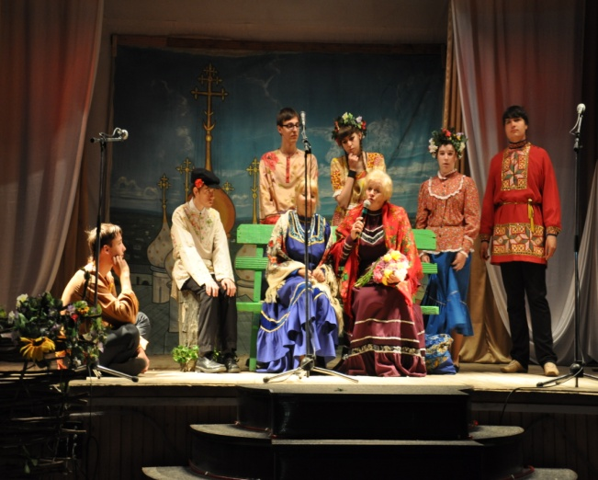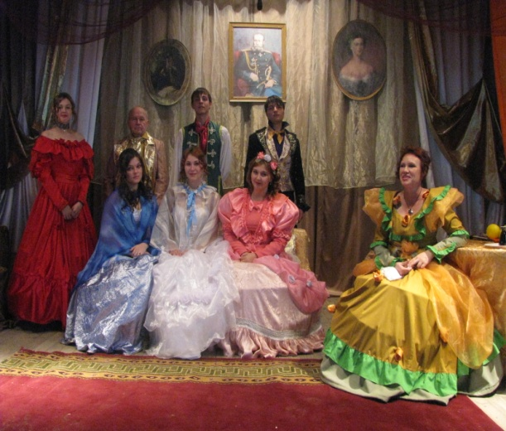

Галина Владимировна Биктимиркина руководитель образцового ансамбля народного танца «Чародейка», хореограф высокой пробы в постановке народных танцев , педагог и наставник ,воспитавший большую армию подрастающего поколения в любви к народному танцу.
Голос Ольги Васильевны Ткаченко известен всем жителям Котельниковского района и не только, она профессионал своего дела , руководит народным вокальным ансамблем народной песни «Околица».
Творческую кагорту гармонично добавляют художник-оформитель Шевченко Любовь Александровна и костюмер Анисимова Наталья Васильевна .
Большую работу в организации досуга проделывает культурно –массовый отдел под руководством Сорокиной Анны Алексеевны .
Технический персонал звукорежиссеров и светооператоров , техников сцены помогают в работе всех коллективов ДК.
На сегодняшний день в Доме культуры работают:
- 16 творческих объединений, в которых занимается 240 человек, из них 7 детских – 114 человек и 5 молодёжных – 88 человек.
Занятия в кружках проводятся бесплатно, так как финансовое обеспечение деятельности МБУК «Дом культуры» осуществляется за счёт средств бюджета Котельниковского городского поселения Котельниковкого муниципального района Волгоградской области в форме предоставления учреждению субсидии на возмещение затрат, связанных с оказанием учреждением услуг в соответствии с муниципальным заданием.
Кроме того, источником финансового обеспечения деятельности Учреждения могут выступать поступления от оказания учреждением услуг, относящихся в соответствии с уставом Учреждения к его основным видам деятельности.
В 2016 году размер субсидии утверждён в размере 9 488229,89 рублей. Исполнение за 2016 года составило 9 488229,89 рублей.
В 2016 году затраты на приобретение основных средств (обновление звуковой аппаратуры, закупка инструмента и т.д) составила 772215,44 рубля.
В 2017 году планируется наружный ремонт Дома культуры, монтаж надстройки над сценой, для оборудования колосников сцены, а также перекрытие крыши.

